IRP deneyi: on problem, dokuz algoritma, otuz dakika
Ağırlıklar, orijinal problemin rastgele başlangıcında T25 ile kalibre edildi. Aramalar greedy başlangıçtadır.
Doksan koşunun hepsi kapandı. Aşağıdaki sayılar bu dosyayla birlikte üretilen grafiklerden okunmuştur.

1. Bu deney neyi ölçüyor
Soru şudur. Hareket ağırlıkları tek bir kalibrasyondan geliyor ve sabitleniyor. Bundan sonra sıcaklığın, tabu örnekleminin ve tabu süresinin sıralaması, problem değişince duruyor mu? Problem üç yerden değişiyor: bayi sayısı, tır sayısı, talep yoğunluğu. Mesafe matrisi yeniden üretilmiyor. Eski bayi çiftlerinin süre ve maliyetleri veri dosyasındaki değerin aynısıdır.
Dokuz algoritma var. Beşi benzetilmiş tavlama: ölçülmüş kötüleşme ortalaması 6.685 lira üzerinden kabul olasılığı 0,75, 0,50 ve 0,25 veren üç sıcaklık, artı soğuk referans olarak 500 ve 50. Dördü tabu: komşu örneklemi 35 ve 70, tabu süresi 25 ve 625. Önceki 3×3 ızgarada 150 komşu ve 125 süre, maliyeti taşımıyordu. O iki düzey bu deneyde yok.
Her koşu 30 dakikadır. Tohum 44'tür. Başlangıç, o configin greedy planıdır. Rastgele başlangıç bu turda yok. On config ve dokuz algoritma zaten 45 saat işlemci ister. İkinci bir başlangıç bunu ikiye katlardı. Dört koşu aynı anda yürür. Her koşunun saati yine 30 dakikadır. Dört çekirdek, duvar saatini kısaltır, her aramaya verilen süreyi kısaltmaz.
Sıcaklıklar, maliyetin yüzde 10'undan kurulmadı. Yüzde 10, iyi bir turun içine tek bir eklemenin payı olarak okunur. Bizim kötüleşme ölçümümüz turun yüzde 8–15'i değil, greedy planın binde 3'ü düzeyindeydi. Formül aynı, girdi değişti. T(p) = −6.685 / ln(p). T75 = 23.237,46, T50 = 9.644,42, T25 = 4.822,21. İlk dört ayar ortak tabana soğur: 72,58. T0 = 50 zaten bu tabanın altında olduğu için kendi oranıyla soğur, tabanı 0,75. Saat soğutması 30 dakikanın sonunda tabana varır. T0 = 50, kâğıttaki sıcaklık değildir. Kâğıttaki üç hedef 0,75, 0,50 ve 0,25'tir. 500 ve 50, formülün soğuk ucunda ne kaldığını görmek için durur.

2. On config nasıl kuruldu
Orijinal dosya 30 gün, 71 bayi, 80 tır, beş modeldir. Modeller Egea Cross, Egea Sedan, Scudo, Scudo kamyonet ve Ulysse. Kapasiteler 8, 8, 6, 6, 6. Fabrika Bursa'dır. Talep her bayi, her model, her gün için 0, 1 veya 2'dir. Orijinal talebin toplamı 4.351'dir.
110 bayilik configler, bu 71 bayinin üstüne 39 yeni bayi ekler. Yeni bayiler mevcut şehirlerin içine konur: İstanbul +12, Ankara +6, İzmir +4, Bursa +3, Antalya +3, Adana +2, Konya +2, Gaziantep +2, Kocaeli +2, Mersin +2, Kayseri +1. Konum, şehrin koordinatı etrafında sabit bir çember üzerindedir. Tohum 44 + 110. Yeni bayinin depo kapasitesi, o şehrin mevcut depo kapasitesidir. Yeni talebin günlük ortalaması, orijinal dosyayı üreten model ortalamalarıdır. Eski çiftlerin A ve R değerleri kopyalanır. Yalnızca yeni bir uç içeren çiftler hesaplanır: kuş uçuşu × 1,35, 280 km altı aynı gün, sonrası 500 km/gün, maliyet km × 1,5 ve iki ondalık.
23 bayilik config, fabrikaya gidiş süresi 0 olan bayilerdir. Aynı gün varılır. Şehir dağılımı: İstanbul (11), Bursa (3), Kocaeli (2), Balıkesir (1), Tekirdağ (1), Sakarya (1), Eskişehir (1), Kütahya (1), Uşak (1), Yalova (1).
24 bayilik config, her çok şubeli şehirden bir bayi ve boylam boyunca seçilmiş 14 tek şehirlik bayidir. Boylamı tek başına dilimlemek İstanbul ve Ankara'yı düşürürdü. Onlar listeye şehir olarak girdikleri için düşmez. Şehir dağılımı: İstanbul (1), Ankara (1), İzmir (1), Bursa (1), Antalya (1), Adana (1), Konya (1), Gaziantep (1), Kocaeli (1), Mersin (1), Diyarbakır (1), Şanlıurfa (1), Manisa (1), Samsun (1), Van (1), Aydın (1), Denizli (1), Eskişehir (1), Ordu (1), Batman (1), Çanakkale (1), Uşak (1), Bolu (1), Aksaray (1).
Talep çarpanı bayi başına yoğunluktur, ülke toplamını sabitlemez. 2× her hücreyi ikiye katlar. 0,5× hücredeki 2'yi 1 yapar. Hücre 1 ise ve bayi numarası + model + gün çiftse o hücre silinir. Gün sayısı, model kapasitesi, ceza katsayıları ve tutulan bayilerin depo kapasitesi değişmez.
Tır sayısı, eldeki filo uzunluğudur. 30, 80, 120 ve 140 aynı tır tanımının adedidir. Tırın o turda taşıdığı modele göre kapasite 8 veya 6'dır.

3. Ağırlıklar
Kalibrasyon, büyük ızgaradan önce ve ondan ayrıdır. Orijinal problem, rastgele başlangıç, tohum 44, eşit ağırlık, T0 = T25, taban 72,58, 30 dakika. Ağırlık, bir hareketin işe yarayıp yaramasından değil, teklifin kurulabilme oranından gelir. Ham ağırlık = 1 / (kurulan / denenen). En küçük ham ağırlık 1 olacak şekilde bölünür. Tavan 5'tir. Kurulma oranı sıfıra yakınsa ham değer, bölmeden önce 5 alınır. Kabul oranı bu hesaba girmez. Aynı vektör on configin hem tavlamasında hem tabusunda kullanılır. Config başına yeniden kalibrasyon yoktur. Tabu da komşusunu bu ağırlıkla çeker.
Kalibrasyon koşusunun rastgele başlangıcı 36.603.643,31 lira, 30. dakikadaki en iyi plan 6.355.573,05 liradır. İniş 82,6%. Aynı tohumla, sekiz koşu aynı anda yürürken alınan eşit ağırlıklı rastgele T25, 6.883.988 lirada kalmıştı. Bu kalibrasyon tek başına yürüdü. Saat soğutması duvar saatine bağlı olduğu için 30 dakikada daha çok adım attı ve daha aşağı indi. İki yörünge aynı değildir. Ağırlıklar bu tek koşunun kurulma oranlarından gelir. Kalibrasyonun kendi maliyeti, aşağıdaki on configin skoru değildir.
Hareket | Deneme | Kurulan | Kurulum | Ham | Ağırlık | Çekiliş | Teklif | Kabul
rebuild | 76719 | 1765 | 2,3% | 43,467 | 5,000 | 36,8% | 1765 | 1765
hand-over | 76090 | 54169 | 71,2% | 1,405 | 1,405 | 10,3% | 54169 | 30415
exchange | 75865 | 31001 | 40,9% | 2,447 | 2,447 | 18,0% | 31001 | 17045
add-car | 75688 | 52092 | 68,8% | 1,453 | 1,453 | 10,7% | 52092 | 17395
remove-car | 75733 | 75733 | 100,0% | 1,000 | 1,000 | 7,4% | 75733 | 12639
add-dealer | 76575 | 61608 | 80,5% | 1,243 | 1,243 | 9,1% | 61608 | 29368
remove-dealer | 75683 | 71760 | 94,8% | 1,055 | 1,055 | 7,8% | 71760 | 27444

Ham sütunu 1 / kurulma oranıdır. Ağırlık, ham değerin en küçüğe bölünüp 5 ile kesilmiş halidir. Çekiliş, bir sonraki hareketin o türden gelme olasılığıdır. Teklif ve kabul, kalibrasyon koşusunda Metropolis'e ulaşan ve kabul edilen adetlerdir. Kabul yüksek diye ağırlık büyütülmedi.
Grafikler plots/initial içindeki eski dosyaların yerine geçti. sa_convergence güncel maliyet, en iyi maliyet ve sıcaklığı birlikte gösterir. Ağırlık, kabul eğrisinden değil kurulma çubuğundan okunur.
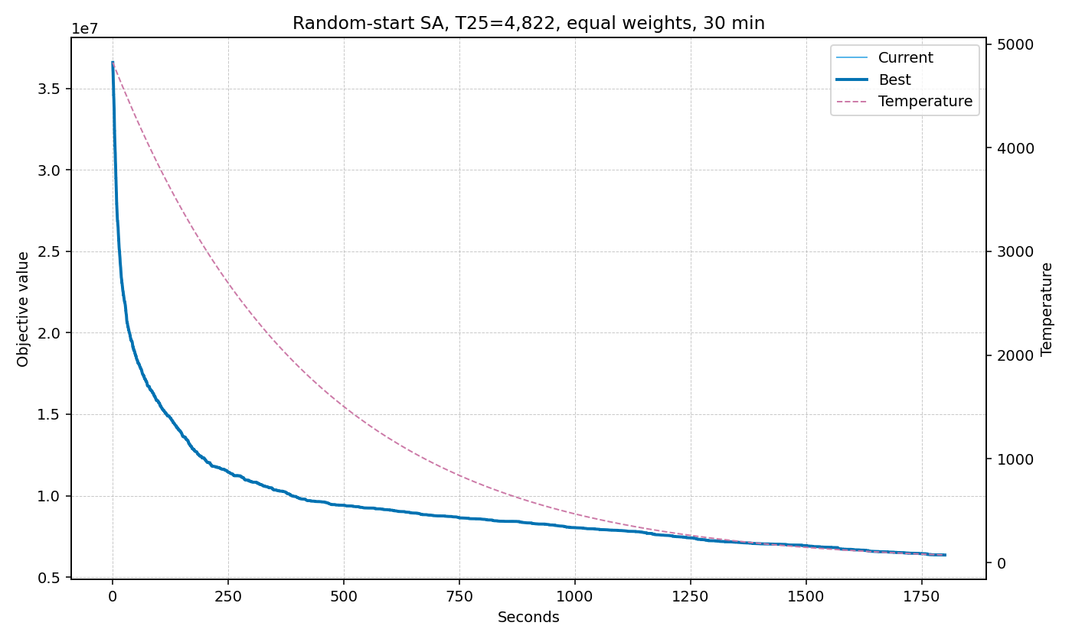
Şekil. Kalibrasyon. Rastgele başlangıç, eşit ağırlık, T25, 30 dakika. plots/initial/sa_convergence.png
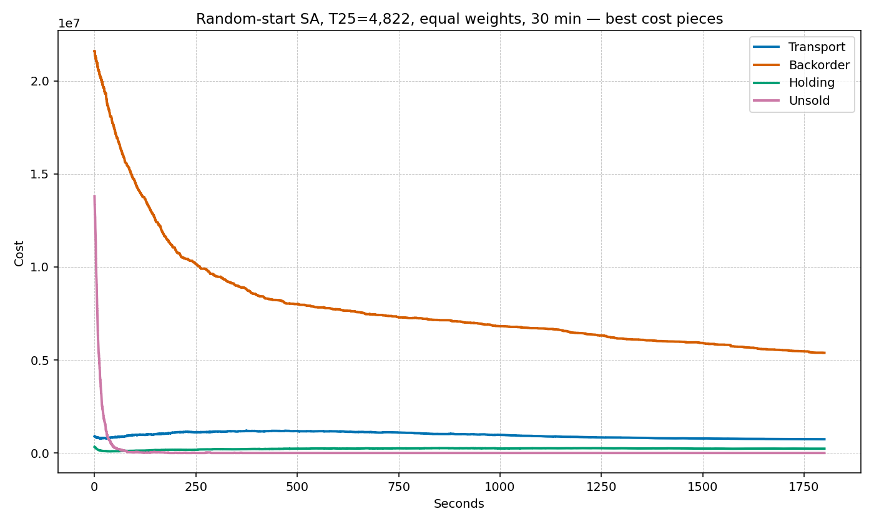
Şekil. Kalibrasyonda en iyi planın maliyet kalemleri. plots/initial/sa_components_vs_time.png
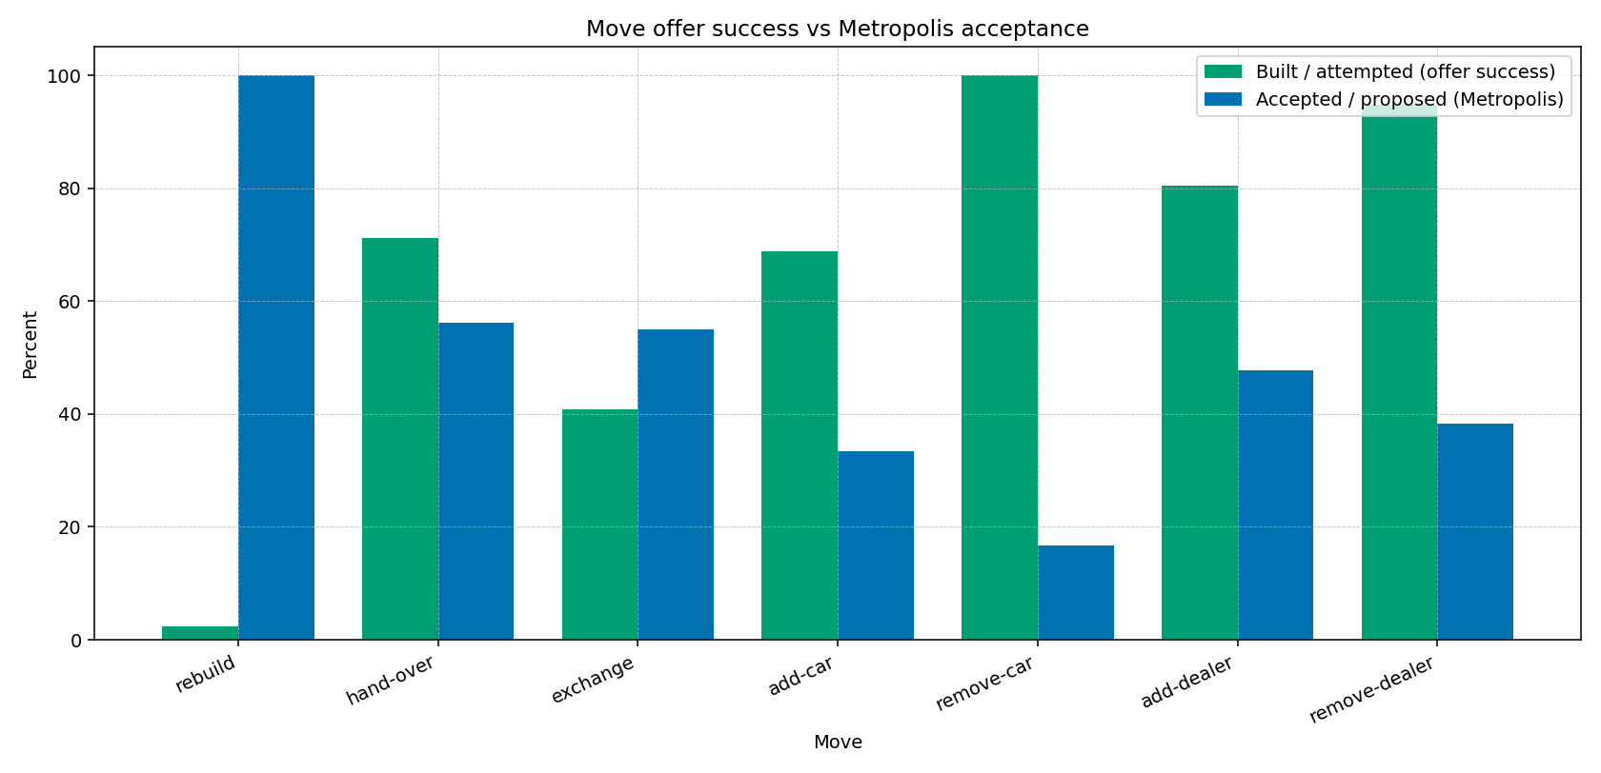
Şekil. Kurulma oranı ve kabul oranı. Ağırlık soldaki çubuktan gelir. plots/initial/move_acceptance.png
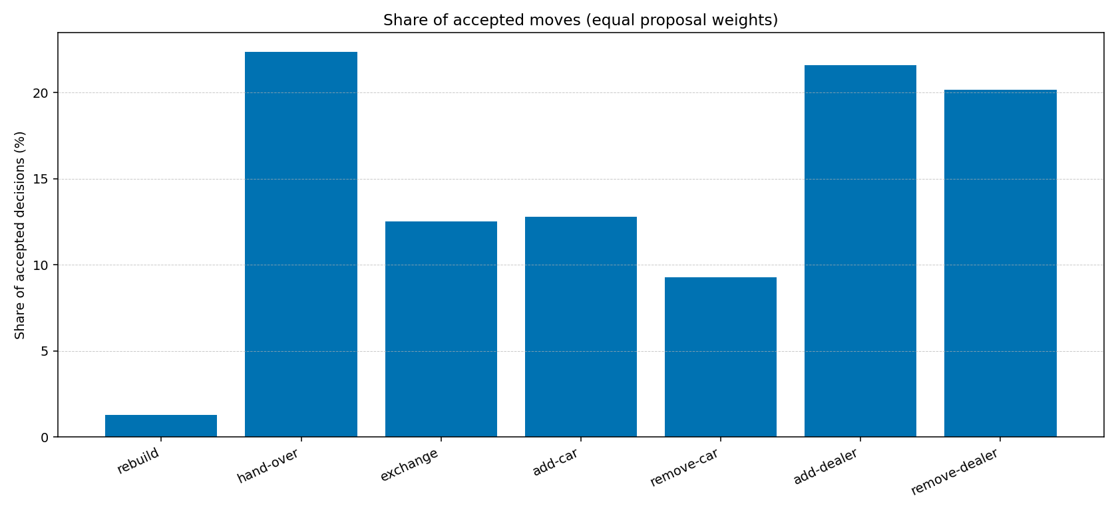
Şekil. Kabul edilen hareketlerin payı. Bu pay ağırlığa yazılmaz. plots/initial/accepted_mix.png

4. Greedy planlar
Her configin başlangıcı, o verinin dinamik greedy planıdır. Boş tır, kalan talebi en büyük model, o modelde hâlâ açık olan en yakın bayi. Aynı gün varılan bayiler süre olarak berabere kalır. Bırakılan miktar, ihtiyacın ve tırda kalan yerin küçük olanıdır. Teslim, tırın çıktığı güne yazılır. Greedy deterministiktir. Tohum onu değiştirmez.
Config | Ne değişti | Bayi | Tır | Talep | Toplam talep | Tur | Greedy
Orijinal | 71 bayi, 80 tır, talep 1×. Karşılaştırmanın tabanı. | 71 | 80 | 1,0 | 4351 | 608 | 2.076.165
Büyümüş firma | 110 bayi ve 120 tır. Talep yoğunluğu aynı. Firma ölçeklenmiş. | 110 | 120 | 1,0 | 6741 | 963 | 2.731.804
Büyüme, filo aynı | 110 bayi, talep 2×, filo 80'de kalmış. | 110 | 80 | 2,0 | 13482 | 1274 | 29.242.970
Büyük harita, dar filo | 110 bayi, 30 tır, talep 1×. | 110 | 30 | 1,0 | 6741 | 545 | 19.892.916
Yakın bölge, sıkışık | Fabrikaya aynı gün varılan 23 bayi, 30 tır, talep 2×. | 23 | 30 | 2,0 | 2814 | 431 | 261.775
Seyrek ülke, rahat filo | 24 şehirlik ülke kesiti, 140 tır, talep 0,5×. | 24 | 140 | 0,5 | 740 | 162 | 701.152
Aynı harita, yüklenmiş | 71 bayi duruyor. Filo 30, talep 2×. | 71 | 30 | 2,0 | 8702 | 570 | 32.649.965
Aynı harita, boşalmış | 71 bayi duruyor. Filo 140, talep 0,5×. | 71 | 140 | 0,5 | 2170 | 360 | 1.321.492
Yakın bölge, seyrek talep | 23 yakın bayi, 80 tır, talep 0,5×. | 23 | 80 | 0,5 | 699 | 161 | 143.313
Uzak iskelet, dar filo | 24 uzak-yakın karışık şehir, 30 tır, talep 1×. | 24 | 30 | 1,0 | 1475 | 191 | 1.609.930

Greedy maliyeti configler arasında 100 bin lira ile 30 milyon lira arasında dağılır. Yüzde iyileşmeyi configler arasında tek bir ortalamayla kıyaslamak, kolay problemle tıkanmış problemi birbirine katar. Asıl kıyas, configin içinde dokuz algoritmanın sırasıdır. Yüzde, o configin kendi greedy'sine göredir.

5. Config config sonuçlar

Orijinal
71 bayi, 80 tır, talep 1×. Karşılaştırmanın tabanı. Bayi 71, tır 80, talep çarpanı 1.0, toplam talep 4351.
Greedy 2.076.165,00 lira. Bunun 91,6% kadarı nakliye, 0,0% kadarı elde tutma, 8,4% kadarı karşılayamama, 0,0% kadarı satılamayan. Teslim 4306 / talep 4351 (99,0%). Greedy planda ceza küçük. Kalan iş, nakliye maliyetini indirmek. Birinci Tabu 70/625 (1.626.819,99), ikinci Tabu 70/25 (1.632.471,98). Fark 5.652 lira, yani 0,3%. Bu fark, birinciliği ilan edecek kadar büyük değil. Dokuz ayarın hepsi greedy maliyetinin altında bitti. İniş şu kalemlerden geldi: nakliye 357.305 lira, karşılayamama 137.000 lira. Şu kalemler yükseldi: elde tutma 44.960 lira. Teslim edilen araç 37 adet arttı. 10. dakika lideri Tabu 70/25 (1.686.625). 20. dakika lideri Tabu 70/625 (1.642.030). 30. dakika lideri Tabu 70/625 (1.626.820). Lider değişti: Tabu 70/25 → Tabu 70/625 → Tabu 70/625. Son 10 dakikada iyileşmenin kayda değer kısmını hâlâ alan ayarlar: SA 500 (iyileşmenin 48,0% kadarı son 10 dakikada). Bunlarda süreyi uzatmak sırayı değiştirebilir. Diğerleri düzleşmiş durumda. Beş SA ayarı sıcaklıktan soğuğa SA T75 → SA T50 → SA T25 → SA 500 → SA 50 sırasında dizildiğinde en iyi maliyet de aynı yönde iniyor (2.076.165 → 2.076.165 → 2.076.165 → 1.887.095 → 1.642.568). Bu configde daha sıcak başlamak, yarım saatin sonunda daha iyi bir plan bırakmıyor. Şu ayarlarda süre bittiğinde güncel plan en iyi plana yapışmış durumda: SA 500, SA 50. Şu ayarlarda arama bitişte hâlâ en iyinin belirgin biçimde üstünde dolaşıyor: SA T75, SA T50, SA T25. Komşu örneklemi 35 iken tenure 25 ile 625 birbirine 6.588 lira mesafede (0,4%). Bu örneklemde yasak süresi sonucu taşımıyor. Komşu örneklemi 70 iken tenure 25 ile 625 birbirine 5.652 lira mesafede (0,3%). Bu örneklemde yasak süresi sonucu taşımıyor. Daha geniş örneklem (70) dar örneklemden (35) iyi: 1.626.820 karşılık 1.641.737. Dört tabu koşusunun en yüksek yasaklı aday payı 0,2%. Tüm adayları yasaklı olup da en ucuza zorlanan adım sayısı toplam 0. Kabul edilen hareketler: add-dealer 1097, remove-dealer 873, hand-over 839, rebuild 626, exchange 269, add-car 62, remove-car 1. Orijinal için yarım saatlik hüküm: Tabu 70/625, greedy'ye göre 21,6% iniş. En iyi tabu (Tabu 70/625, 1.626.820) en iyi SA'dan (SA 50, 1.642.568) 15.748 lira iyi.
Algoritma | En iyi | İyileşme | 10 dk | 20 dk | 30 dk | En iyi adım | Adım | Durdu
SA T75 | 2.076.165 | 0,0% | 2.076.165 | 2.076.165 | 2.076.165 | 0 | 244102 | time limit
SA T50 | 2.076.165 | 0,0% | 2.076.165 | 2.076.165 | 2.076.165 | 0 | 236606 | time limit
SA T25 | 2.076.165 | 0,0% | 2.076.165 | 2.076.165 | 2.076.165 | 0 | 236156 | time limit
SA 500 | 1.887.095 | 9,1% | 1.977.789 | 1.977.789 | 1.887.095 | 209970 | 210270 | time limit
SA 50 | 1.642.568 | 20,9% | 1.719.523 | 1.679.176 | 1.642.568 | 238919 | 239450 | time limit
Tabu 35/25 | 1.641.737 | 20,9% | 1.694.062 | 1.659.372 | 1.641.737 | 6979 | 6983 | time limit
Tabu 35/625 | 1.648.325 | 20,6% | 1.695.630 | 1.670.217 | 1.648.325 | 6730 | 6831 | time limit
Tabu 70/25 | 1.632.472 | 21,4% | 1.686.625 | 1.657.508 | 1.632.472 | 3778 | 3778 | time limit
Tabu 70/625 | 1.626.820 | 21,6% | 1.688.940 | 1.642.030 | 1.626.820 | 3767 | 3767 | time limit

Algoritma | Nakliye | Elde tutma | Karşılayamama | Satılamayan | Kapasite | Teslim | Güncel − en iyi
Greedy | 1.902.665 | 0 | 173.500 | 0 | 0 | 4306 | —
SA T75 | 1.902.665 | 0 | 173.500 | 0 | 0 | 4306 | 1.703.455
SA T50 | 1.902.665 | 0 | 173.500 | 0 | 0 | 4306 | 544.897
SA T25 | 1.902.665 | 0 | 173.500 | 0 | 0 | 4306 | 176.245
SA 500 | 1.663.115 | 131.480 | 92.500 | 0 | 0 | 4326 | 501
SA 50 | 1.551.968 | 51.600 | 39.000 | 0 | 0 | 4341 | 2
Tabu 35/25 | 1.545.097 | 48.140 | 48.500 | 0 | 0 | 4337 | 13
Tabu 35/625 | 1.546.585 | 45.740 | 56.000 | 0 | 0 | 4334 | 87
Tabu 70/25 | 1.548.152 | 41.320 | 43.000 | 0 | 0 | 4340 | 0
Tabu 70/625 | 1.545.360 | 44.960 | 36.500 | 0 | 0 | 4343 | 0

Güncel − en iyi sütunu, süre bittiğinde aramanın en iyi plandan ne kadar uzakta olduğunu gösterir. Sıfır, aramanın tabana yapıştığı anlamına gelir. Büyük bir pozitif sayı, tavlamanın hâlâ kötü planları kabul ettiğini gösterir. En iyi adım, toplam adıma yakınsa iyileşme sona doğru gelmiştir.
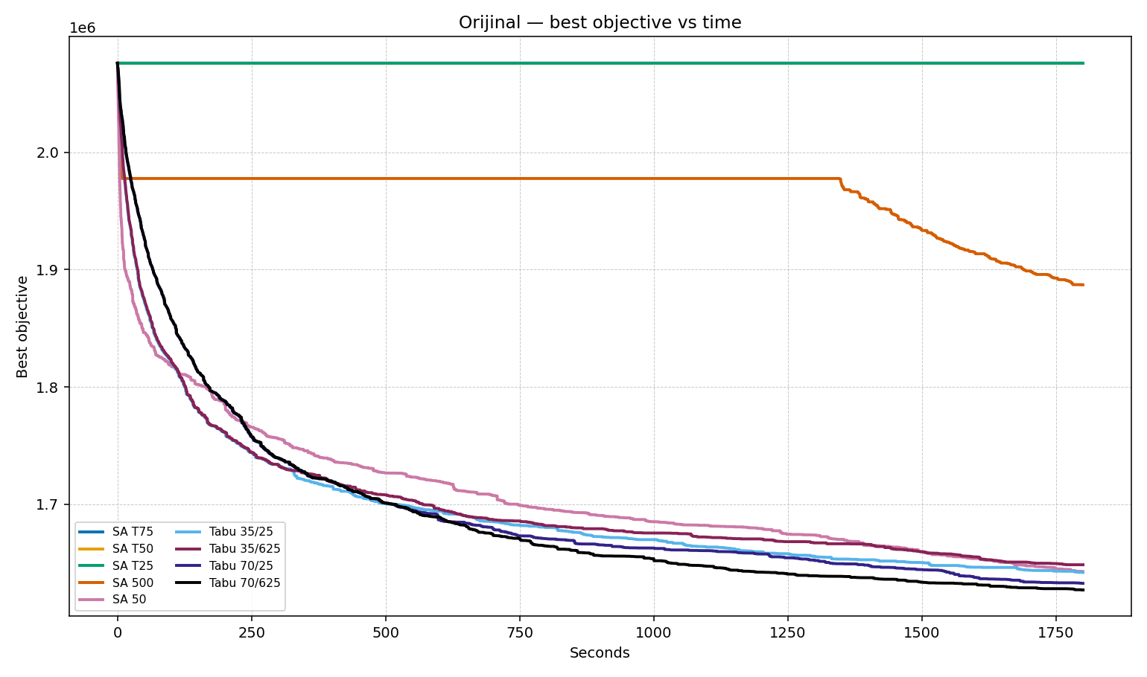
Şekil. Orijinal, dokuz algoritmanın en iyi maliyeti. 00_original/cost_vs_time.png
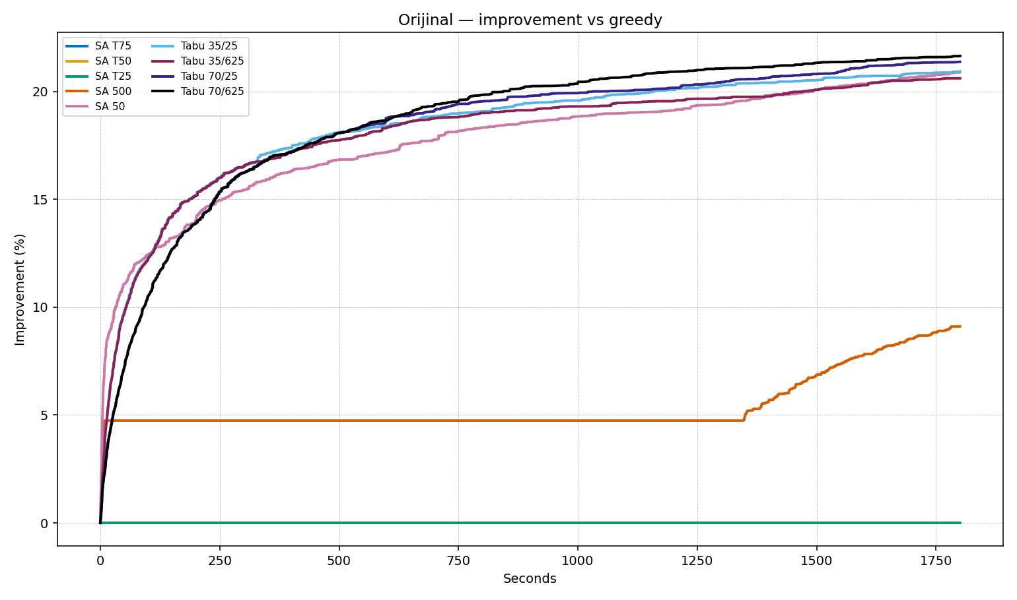
Şekil. Orijinal, greedy'ye göre iyileşme. 00_original/improvement_vs_time.png
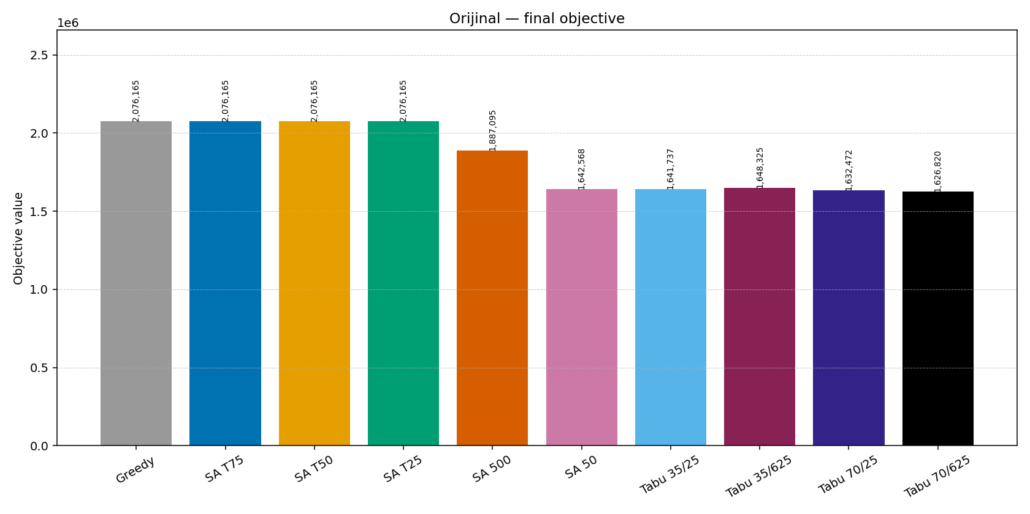
Şekil. Orijinal, bitiş maliyeti. 00_original/total_cost.png

Büyümüş firma
110 bayi ve 120 tır. Talep yoğunluğu aynı. Firma ölçeklenmiş. Bayi 110, tır 120, talep çarpanı 1.0, toplam talep 6741.
Greedy 2.731.803,80 lira. Bunun 100,0% kadarı nakliye, 0,0% kadarı elde tutma, 0,0% kadarı karşılayamama, 0,0% kadarı satılamayan. Teslim 6741 / talep 6741 (100,0%). Greedy planda ceza küçük. Kalan iş, nakliye maliyetini indirmek. Birinci Tabu 70/25 (2.271.589,04), ikinci Tabu 70/625 (2.279.201,27). Fark 7.612 lira, yani 0,3%. Bu fark, birinciliği ilan edecek kadar büyük değil. Dokuz ayarın hepsi greedy maliyetinin altında bitti. İniş şu kalemlerden geldi: nakliye 517.455 lira. Şu kalemler yükseldi: elde tutma 41.740 lira, karşılayamama 15.500 lira. Teslim edilen araç 6 adet azaldı. 10. dakika lideri Tabu 70/625 (2.367.107). 20. dakika lideri Tabu 70/625 (2.303.902). 30. dakika lideri Tabu 70/25 (2.271.589). Lider değişti: Tabu 70/625 → Tabu 70/625 → Tabu 70/25. Dokuz aramanın da son 10 dakikası, o ana kadar aldıkları iyileşmenin küçük bir parçası. Sıra, süre uzasa da bu yarım saatlik resme göre oturmuş görünüyor. Beş SA ayarı sıcaklıktan soğuğa SA T75 → SA T50 → SA T25 → SA 500 → SA 50 sırasında dizildiğinde en iyi maliyet de aynı yönde iniyor (2.731.804 → 2.731.273 → 2.729.850 → 2.652.886 → 2.296.910). Bu configde daha sıcak başlamak, yarım saatin sonunda daha iyi bir plan bırakmıyor. Şu ayarlarda süre bittiğinde güncel plan en iyi plana yapışmış durumda: SA 50. Şu ayarlarda arama bitişte hâlâ en iyinin belirgin biçimde üstünde dolaşıyor: SA T75, SA T50, SA T25. Komşu örneklemi 35 iken tenure 25 ile 625 birbirine 320 lira mesafede (0,0%). Bu örneklemde yasak süresi sonucu taşımıyor. Komşu örneklemi 70 iken tenure 25 ile 625 birbirine 7.612 lira mesafede (0,3%). Bu örneklemde yasak süresi sonucu taşımıyor. Daha geniş örneklem (70) dar örneklemden (35) iyi: 2.271.589 karşılık 2.300.208. Dört tabu koşusunun en yüksek yasaklı aday payı 0,0%. Tüm adayları yasaklı olup da en ucuza zorlanan adım sayısı toplam 0. Kabul edilen hareketler: rebuild 870, hand-over 742, add-dealer 639, remove-dealer 420, exchange 234, add-car 35, remove-car 2. Büyümüş firma için yarım saatlik hüküm: Tabu 70/25, greedy'ye göre 16,8% iniş. En iyi tabu (Tabu 70/25, 2.271.589) en iyi SA'dan (SA 50, 2.296.910) 25.321 lira iyi.
Algoritma | En iyi | İyileşme | 10 dk | 20 dk | 30 dk | En iyi adım | Adım | Durdu
SA T75 | 2.731.804 | 0,0% | 2.731.804 | 2.731.804 | 2.731.804 | 0 | 165221 | time limit
SA T50 | 2.731.273 | 0,0% | 2.731.273 | 2.731.273 | 2.731.273 | 8 | 163632 | time limit
SA T25 | 2.729.850 | 0,1% | 2.729.850 | 2.729.850 | 2.729.850 | 11 | 164466 | time limit
SA 500 | 2.652.886 | 2,9% | 2.652.886 | 2.652.886 | 2.652.886 | 2787 | 162912 | time limit
SA 50 | 2.296.910 | 15,9% | 2.384.724 | 2.326.642 | 2.296.910 | 174963 | 174994 | time limit
Tabu 35/25 | 2.300.208 | 15,8% | 2.370.784 | 2.325.223 | 2.300.208 | 5292 | 5396 | time limit
Tabu 35/625 | 2.300.528 | 15,8% | 2.371.327 | 2.327.205 | 2.300.528 | 5302 | 5306 | time limit
Tabu 70/25 | 2.271.589 | 16,8% | 2.367.276 | 2.305.285 | 2.271.589 | 2941 | 2942 | time limit
Tabu 70/625 | 2.279.201 | 16,6% | 2.367.107 | 2.303.902 | 2.279.201 | 2955 | 2955 | time limit

Algoritma | Nakliye | Elde tutma | Karşılayamama | Satılamayan | Kapasite | Teslim | Güncel − en iyi
Greedy | 2.731.304 | 0 | 500 | 0 | 0 | 6741 | —
SA T75 | 2.731.304 | 0 | 500 | 0 | 0 | 6741 | 2.762.732
SA T50 | 2.730.493 | 280 | 500 | 0 | 0 | 6741 | 1.354.484
SA T25 | 2.729.070 | 280 | 500 | 0 | 0 | 6741 | 686.572
SA 500 | 2.587.986 | 17.400 | 47.500 | 0 | 0 | 6717 | 23.279
SA 50 | 2.229.550 | 50.360 | 17.000 | 0 | 0 | 6735 | 0
Tabu 35/25 | 2.238.408 | 44.300 | 17.500 | 0 | 0 | 6734 | 343
Tabu 35/625 | 2.239.188 | 44.840 | 16.500 | 0 | 0 | 6737 | 468
Tabu 70/25 | 2.213.849 | 41.740 | 16.000 | 0 | 0 | 6735 | 18
Tabu 70/625 | 2.221.981 | 41.720 | 15.500 | 0 | 0 | 6736 | 0

Güncel − en iyi sütunu, süre bittiğinde aramanın en iyi plandan ne kadar uzakta olduğunu gösterir. Sıfır, aramanın tabana yapıştığı anlamına gelir. Büyük bir pozitif sayı, tavlamanın hâlâ kötü planları kabul ettiğini gösterir. En iyi adım, toplam adıma yakınsa iyileşme sona doğru gelmiştir.
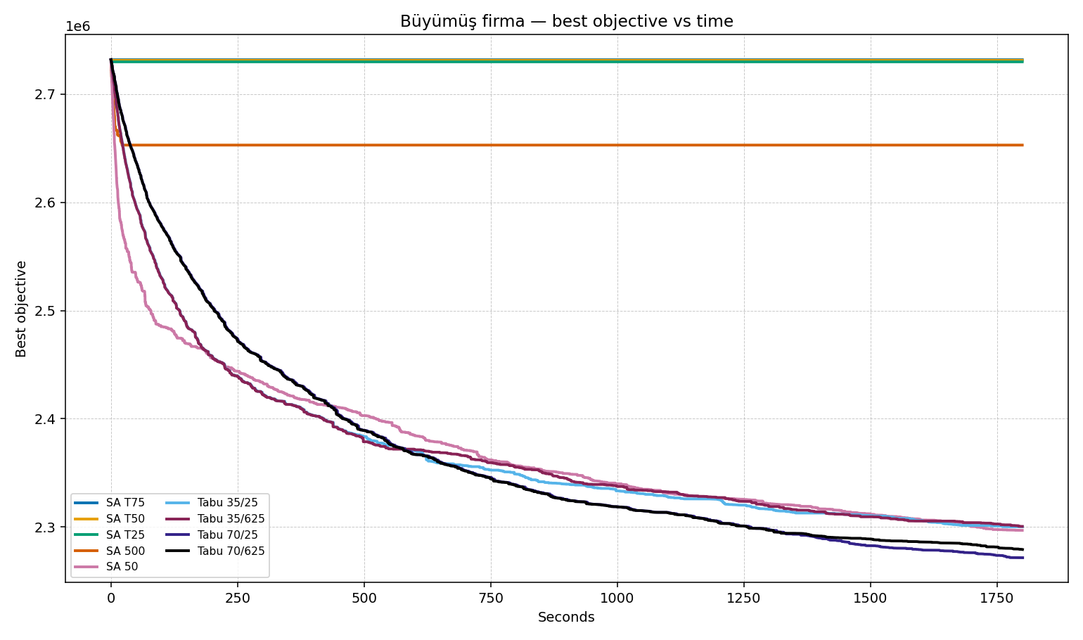
Şekil. Büyümüş firma, dokuz algoritmanın en iyi maliyeti. 01_scaled/cost_vs_time.png
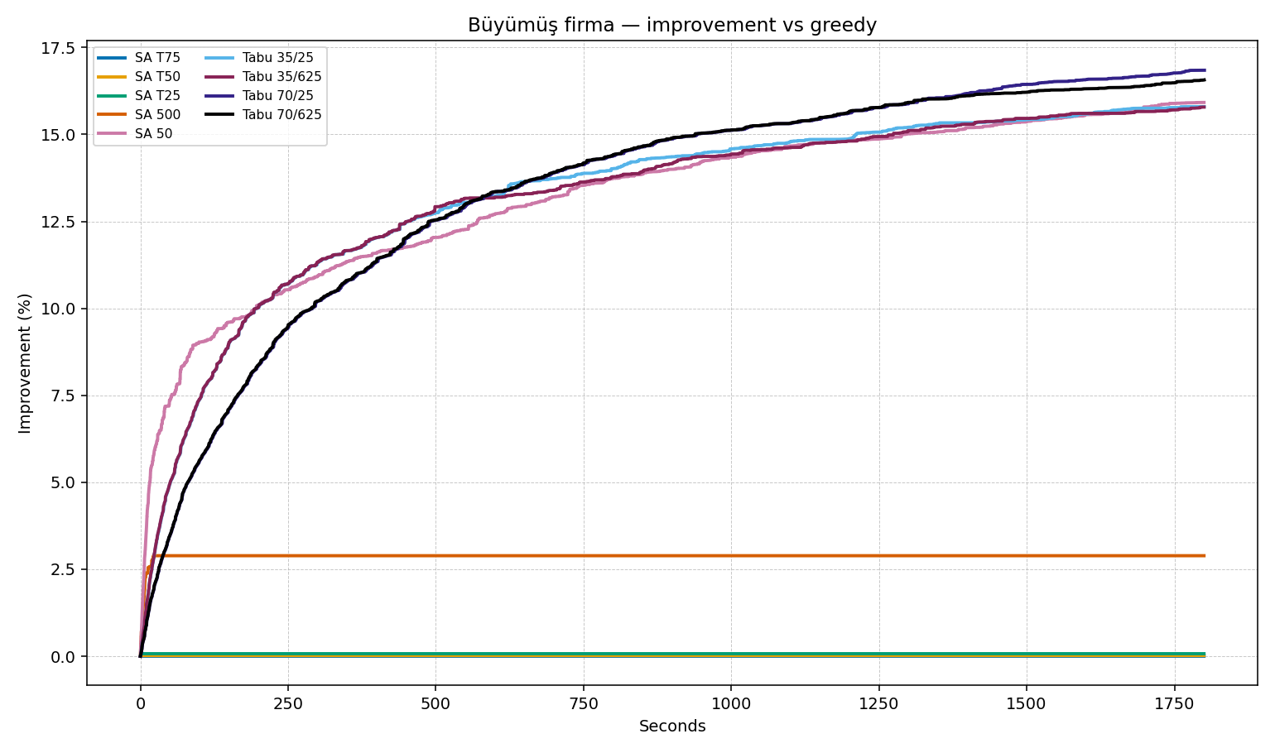
Şekil. Büyümüş firma, greedy'ye göre iyileşme. 01_scaled/improvement_vs_time.png
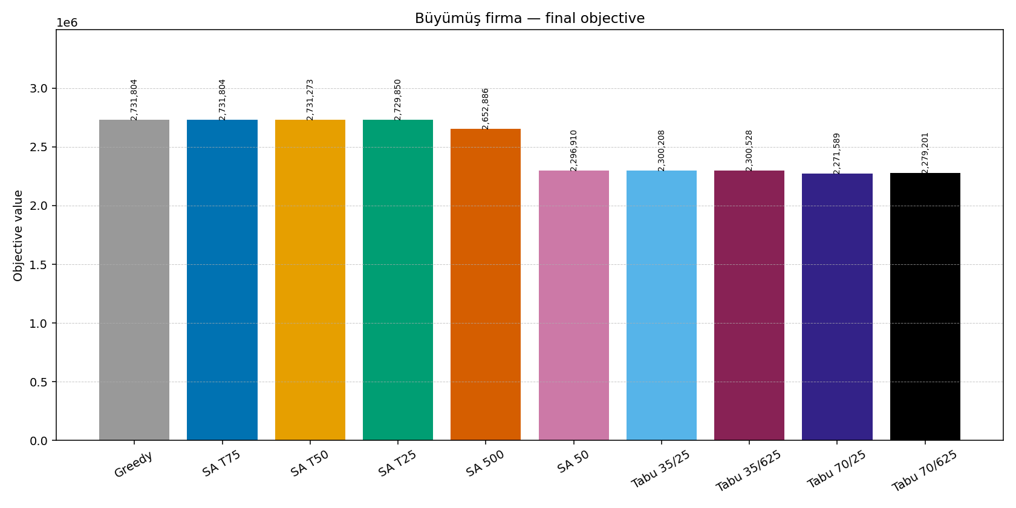
Şekil. Büyümüş firma, bitiş maliyeti. 01_scaled/total_cost.png

Büyüme, filo aynı
110 bayi, talep 2×, filo 80'de kalmış. Bayi 110, tır 80, talep çarpanı 2.0, toplam talep 13482.
Greedy 29.242.969,50 lira. Bunun 6,1% kadarı nakliye, 0,0% kadarı elde tutma, 93,9% kadarı karşılayamama, 0,0% kadarı satılamayan. Teslim 9842 / talep 13482 (73,0%). Greedy plan talebi taşımıyor. Maliyetin büyük parçası karşılayamama cezası. Arama burada önce hizmeti onarmak zorunda. Birinci SA 500 (27.205.891,23), ikinci SA T25 (27.684.017,33). Fark 478.126 lira (1,8%). Dokuz ayarın hepsi greedy maliyetinin altında bitti. İniş şu kalemlerden geldi: karşılayamama 2.370.500 lira. Şu kalemler yükseldi: nakliye 191.702 lira, elde tutma 141.720 lira. Teslim edilen araç 264 adet arttı. 10. dakika lideri SA 500 (27.992.288). 20. dakika lideri SA 500 (27.409.506). 30. dakika lideri SA 500 (27.205.891). Lider yarım saat boyunca değişmedi. Son 10 dakikada iyileşmenin kayda değer kısmını hâlâ alan ayarlar: SA T50 (iyileşmenin 100,0% kadarı son 10 dakikada); SA T25 (iyileşmenin 44,1% kadarı son 10 dakikada); Tabu 35/25 (iyileşmenin 38,2% kadarı son 10 dakikada); Tabu 35/625 (iyileşmenin 30,8% kadarı son 10 dakikada). Bunlarda süreyi uzatmak sırayı değiştirebilir. Diğerleri düzleşmiş durumda. SA sıralaması sıcaklık sırası değil. En iyi SA SA 500 (27.205.891), en zayıf SA SA T75 (29.242.970). Sıcaktan soğuğa maliyetler: 29.242.970 → 28.550.491 → 27.684.017 → 27.205.891 → 28.779.523. Şu ayarlarda süre bittiğinde güncel plan en iyi plana yapışmış durumda: SA T50, SA T25, SA 500, SA 50. Şu ayarlarda arama bitişte hâlâ en iyinin belirgin biçimde üstünde dolaşıyor: SA T75. Komşu örneklemi 35 iken tenure 25 ile 625 birbirine 26.189 lira mesafede (0,1%). Bu örneklemde yasak süresi sonucu taşımıyor. Komşu örneklemi 70 iken tenure 25 ile 625 birbirine 2.149 lira mesafede (0,0%). Bu örneklemde yasak süresi sonucu taşımıyor. Dar örneklem (35) geniş örneklemden (70) iyi: 28.890.520 karşılık 29.120.576. Dört tabu koşusunun en yüksek yasaklı aday payı 0,6%. Tüm adayları yasaklı olup da en ucuza zorlanan adım sayısı toplam 0. Kabul edilen hareketler: add-dealer 15438, hand-over 12880, remove-dealer 10845, exchange 9072, rebuild 4287, add-car 1288, remove-car 809. Büyüme, filo aynı için yarım saatlik hüküm: SA 500, greedy'ye göre 7,0% iniş. En iyi SA (SA 500, 27.205.891) en iyi tabudan (Tabu 35/625, 28.890.520) 1.684.629 lira iyi.
Algoritma | En iyi | İyileşme | 10 dk | 20 dk | 30 dk | En iyi adım | Adım | Durdu
SA T75 | 29.242.970 | 0,0% | 29.242.970 | 29.242.970 | 29.242.970 | 0 | 167265 | time limit
SA T50 | 28.550.491 | 2,4% | 29.242.970 | 29.242.970 | 28.550.491 | 163437 | 163441 | time limit
SA T25 | 27.684.017 | 5,3% | 29.242.970 | 28.372.131 | 27.684.017 | 160659 | 160661 | time limit
SA 500 | 27.205.891 | 7,0% | 27.992.288 | 27.409.506 | 27.205.891 | 169819 | 170293 | time limit
SA 50 | 28.779.523 | 1,6% | 28.880.770 | 28.820.264 | 28.779.523 | 220884 | 220923 | time limit
Tabu 35/25 | 28.916.710 | 1,1% | 29.118.623 | 29.041.347 | 28.916.710 | 5948 | 5975 | time limit
Tabu 35/625 | 28.890.520 | 1,2% | 29.109.520 | 28.998.973 | 28.890.520 | 6084 | 6085 | time limit
Tabu 70/25 | 29.122.725 | 0,4% | 29.152.673 | 29.127.868 | 29.122.725 | 2975 | 2976 | time limit
Tabu 70/625 | 29.120.576 | 0,4% | 29.139.452 | 29.135.884 | 29.120.576 | 3060 | 3070 | time limit

Algoritma | Nakliye | Elde tutma | Karşılayamama | Satılamayan | Kapasite | Teslim | Güncel − en iyi
Greedy | 1.771.969 | 0 | 27.471.000 | 0 | 0 | 9842 | —
SA T75 | 1.771.969 | 0 | 27.471.000 | 0 | 0 | 9842 | 2.740.131
SA T50 | 2.204.531 | 264.460 | 26.081.500 | 0 | 0 | 9928 | 4
SA T25 | 2.158.457 | 238.060 | 25.287.500 | 0 | 0 | 10068 | 0
SA 500 | 1.963.671 | 141.720 | 25.100.500 | 0 | 0 | 10106 | 36
SA 50 | 1.722.343 | 22.180 | 27.035.000 | 0 | 0 | 9887 | 0
Tabu 35/25 | 1.734.150 | 12.060 | 27.170.500 | 0 | 0 | 9876 | 268
Tabu 35/625 | 1.723.740 | 15.780 | 27.151.000 | 0 | 0 | 9867 | 0
Tabu 70/25 | 1.727.965 | 4.760 | 27.390.000 | 0 | 0 | 9846 | 3
Tabu 70/625 | 1.730.536 | 5.040 | 27.385.000 | 0 | 0 | 9850 | 35

Güncel − en iyi sütunu, süre bittiğinde aramanın en iyi plandan ne kadar uzakta olduğunu gösterir. Sıfır, aramanın tabana yapıştığı anlamına gelir. Büyük bir pozitif sayı, tavlamanın hâlâ kötü planları kabul ettiğini gösterir. En iyi adım, toplam adıma yakınsa iyileşme sona doğru gelmiştir.
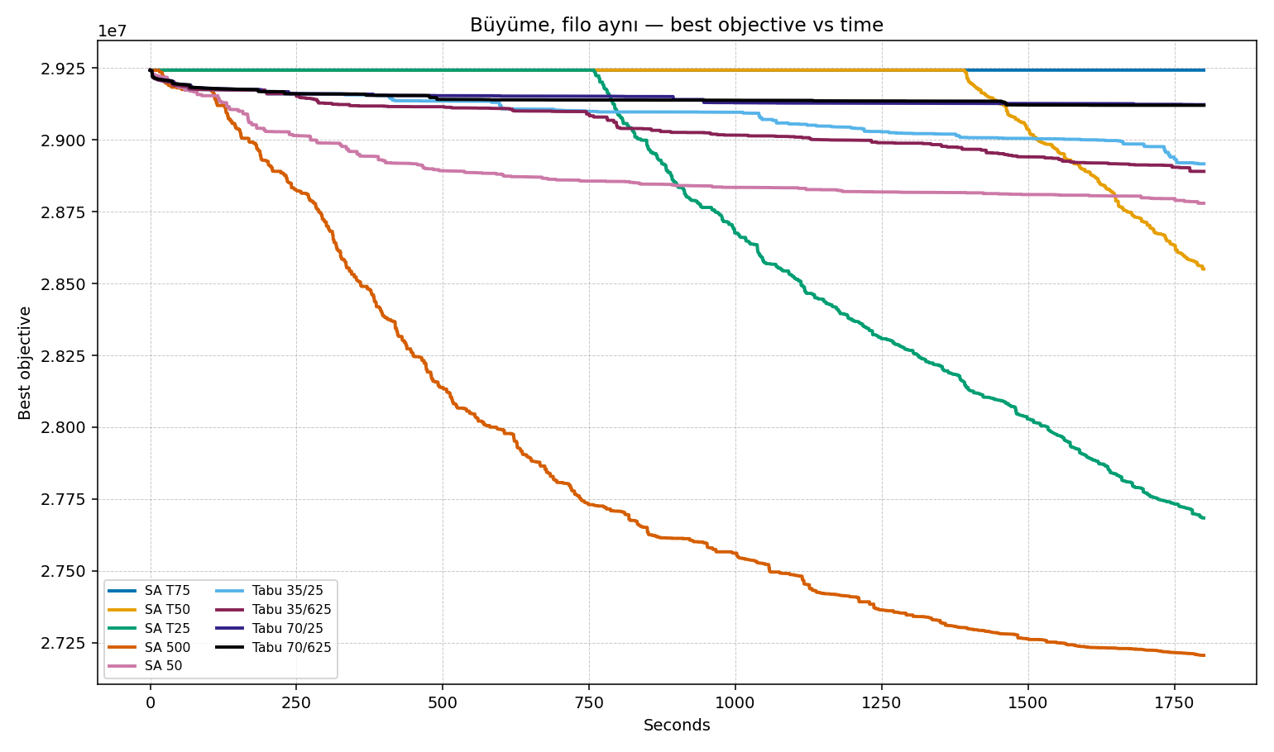
Şekil. Büyüme, filo aynı, dokuz algoritmanın en iyi maliyeti. 02_growth_no_fleet/cost_vs_time.png
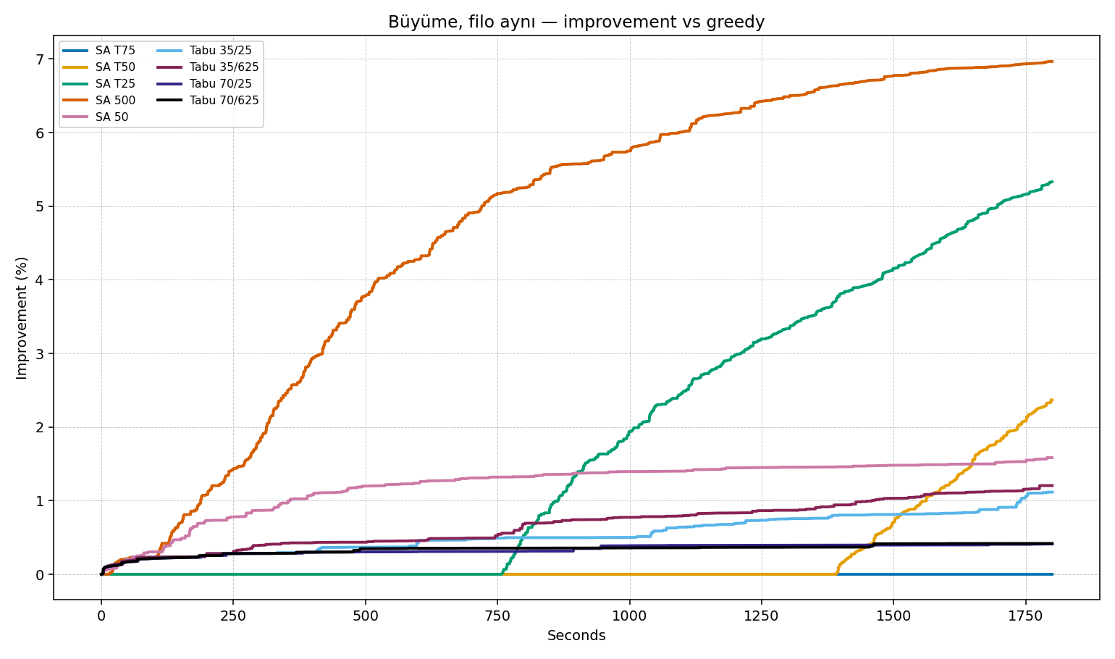
Şekil. Büyüme, filo aynı, greedy'ye göre iyileşme. 02_growth_no_fleet/improvement_vs_time.png
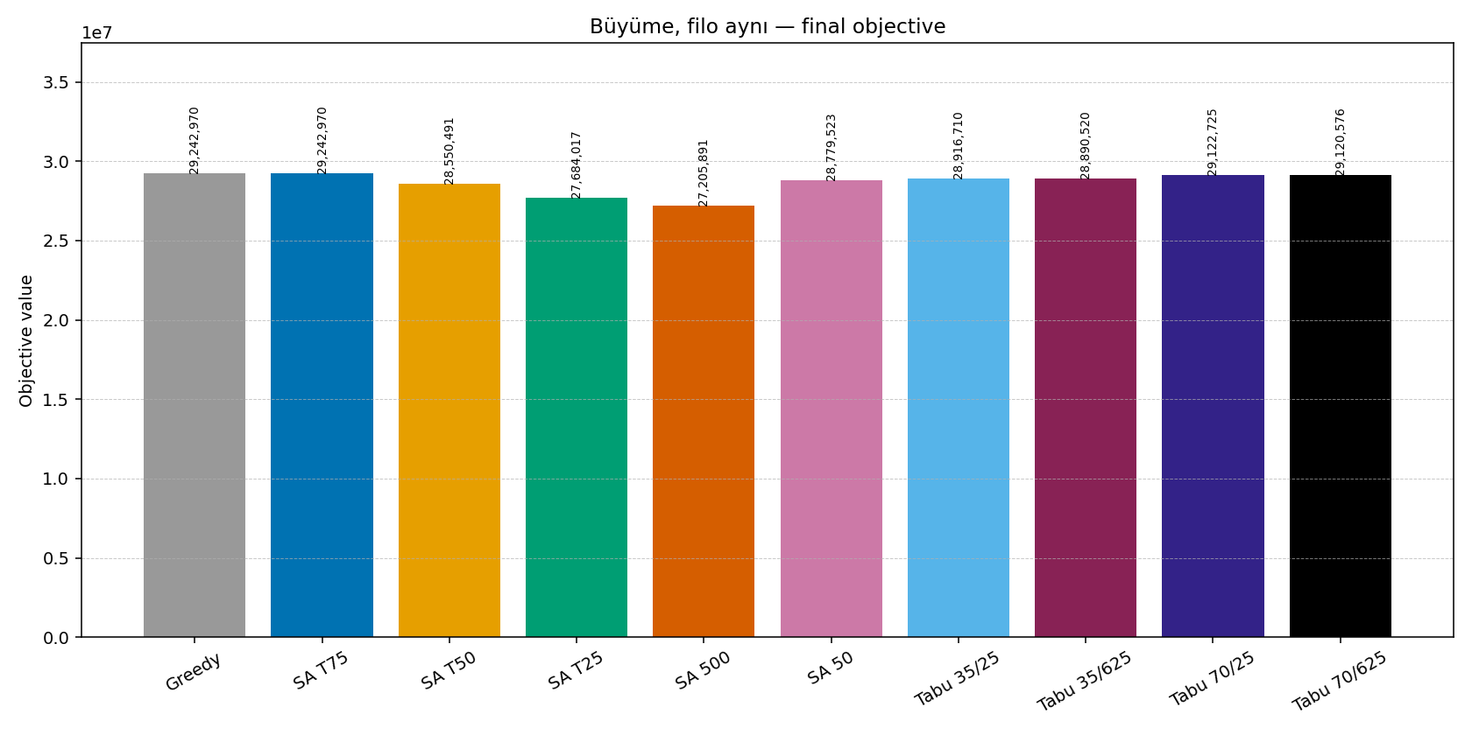
Şekil. Büyüme, filo aynı, bitiş maliyeti. 02_growth_no_fleet/total_cost.png

Büyük harita, dar filo
110 bayi, 30 tır, talep 1×. Bayi 110, tır 30, talep çarpanı 1.0, toplam talep 6741.
Greedy 19.892.915,98 lira. Bunun 4,6% kadarı nakliye, 0,0% kadarı elde tutma, 95,4% kadarı karşılayamama, 0,0% kadarı satılamayan. Teslim 4261 / talep 6741 (63,2%). Greedy plan talebi taşımıyor. Maliyetin büyük parçası karşılayamama cezası. Arama burada önce hizmeti onarmak zorunda. Birinci SA T25 (17.078.150,69), ikinci SA T50 (17.189.755,00). Fark 111.604 lira (0,7%). Dokuz ayarın hepsi greedy maliyetinin altında bitti. İniş şu kalemlerden geldi: karşılayamama 3.220.500 lira. Şu kalemler yükseldi: nakliye 244.015 lira, elde tutma 161.720 lira. Teslim edilen araç 511 adet arttı. 10. dakika lideri SA 500 (18.619.563). 20. dakika lideri SA 500 (17.797.956). 30. dakika lideri SA T25 (17.078.151). Lider değişti: SA 500 → SA 500 → SA T25. Son 10 dakikada iyileşmenin kayda değer kısmını hâlâ alan ayarlar: SA T75 (iyileşmenin 80,5% kadarı son 10 dakikada); SA T50 (iyileşmenin 32,9% kadarı son 10 dakikada); SA T25 (iyileşmenin 26,5% kadarı son 10 dakikada); Tabu 35/25 (iyileşmenin 21,5% kadarı son 10 dakikada); Tabu 35/625 (iyileşmenin 19,3% kadarı son 10 dakikada). Bunlarda süreyi uzatmak sırayı değiştirebilir. Diğerleri düzleşmiş durumda. SA sıralaması sıcaklık sırası değil. En iyi SA SA T25 (17.078.151), en zayıf SA SA 50 (19.467.773). Sıcaktan soğuğa maliyetler: 18.334.066 → 17.189.755 → 17.078.151 → 17.435.616 → 19.467.773. Şu ayarlarda süre bittiğinde güncel plan en iyi plana yapışmış durumda: SA T75, SA T50, SA T25, SA 500, SA 50. Komşu örneklemi 35 iken tenure 25 ile 625 birbirine 54.045 lira mesafede (0,3%). Bu örneklemde yasak süresi sonucu taşımıyor. Komşu örneklemi 70 iken tenure 25 ile 625 birbirine 30.762 lira mesafede (0,2%). Bu örneklemde yasak süresi sonucu taşımıyor. Dar örneklem (35) geniş örneklemden (70) iyi: 19.673.993 karşılık 19.773.352. Dört tabu koşusunun en yüksek yasaklı aday payı 0,8%. Tüm adayları yasaklı olup da en ucuza zorlanan adım sayısı toplam 0. Kabul edilen hareketler: add-dealer 19233, hand-over 18731, exchange 14946, remove-dealer 14440, rebuild 5961, add-car 5719, remove-car 3650. Büyük harita, dar filo için yarım saatlik hüküm: SA T25, greedy'ye göre 14,1% iniş. En iyi SA (SA T25, 17.078.151) en iyi tabudan (Tabu 35/625, 19.673.993) 2.595.842 lira iyi.
Algoritma | En iyi | İyileşme | 10 dk | 20 dk | 30 dk | En iyi adım | Adım | Durdu
SA T75 | 18.334.066 | 7,8% | 19.892.800 | 19.589.085 | 18.334.066 | 182810 | 182901 | time limit
SA T50 | 17.189.755 | 13,6% | 19.892.800 | 18.080.084 | 17.189.755 | 173234 | 173234 | time limit
SA T25 | 17.078.151 | 14,1% | 19.287.460 | 17.823.954 | 17.078.151 | 166569 | 166613 | time limit
SA 500 | 17.435.616 | 12,4% | 18.619.563 | 17.797.956 | 17.435.616 | 159297 | 159492 | time limit
SA 50 | 19.467.773 | 2,1% | 19.548.744 | 19.501.922 | 19.467.773 | 148039 | 148232 | time limit
Tabu 35/25 | 19.728.038 | 0,8% | 19.808.306 | 19.763.413 | 19.728.038 | 4412 | 4412 | time limit
Tabu 35/625 | 19.673.993 | 1,1% | 19.807.495 | 19.716.346 | 19.673.993 | 4417 | 4476 | time limit
Tabu 70/25 | 19.804.114 | 0,4% | 19.818.990 | 19.809.903 | 19.804.114 | 2353 | 2353 | time limit
Tabu 70/625 | 19.773.352 | 0,6% | 19.818.986 | 19.781.732 | 19.773.352 | 2279 | 2374 | time limit

Algoritma | Nakliye | Elde tutma | Karşılayamama | Satılamayan | Kapasite | Teslim | Güncel − en iyi
Greedy | 908.416 | 0 | 18.984.500 | 0 | 0 | 4261 | —
SA T75 | 1.068.166 | 181.400 | 17.084.500 | 0 | 0 | 4514 | 286
SA T50 | 1.141.915 | 178.840 | 15.869.000 | 0 | 0 | 4735 | 0
SA T25 | 1.152.431 | 161.720 | 15.764.000 | 0 | 0 | 4772 | 105
SA 500 | 995.756 | 111.360 | 16.328.500 | 0 | 0 | 4635 | 34
SA 50 | 842.933 | 12.840 | 18.612.000 | 0 | 0 | 4314 | 0
Tabu 35/25 | 849.878 | 4.660 | 18.873.500 | 0 | 0 | 4269 | 0
Tabu 35/625 | 843.613 | 10.880 | 18.819.500 | 0 | 0 | 4286 | 17
Tabu 70/25 | 840.654 | 1.960 | 18.961.500 | 0 | 0 | 4261 | 0
Tabu 70/625 | 839.032 | 4.820 | 18.929.500 | 0 | 0 | 4268 | 6

Güncel − en iyi sütunu, süre bittiğinde aramanın en iyi plandan ne kadar uzakta olduğunu gösterir. Sıfır, aramanın tabana yapıştığı anlamına gelir. Büyük bir pozitif sayı, tavlamanın hâlâ kötü planları kabul ettiğini gösterir. En iyi adım, toplam adıma yakınsa iyileşme sona doğru gelmiştir.
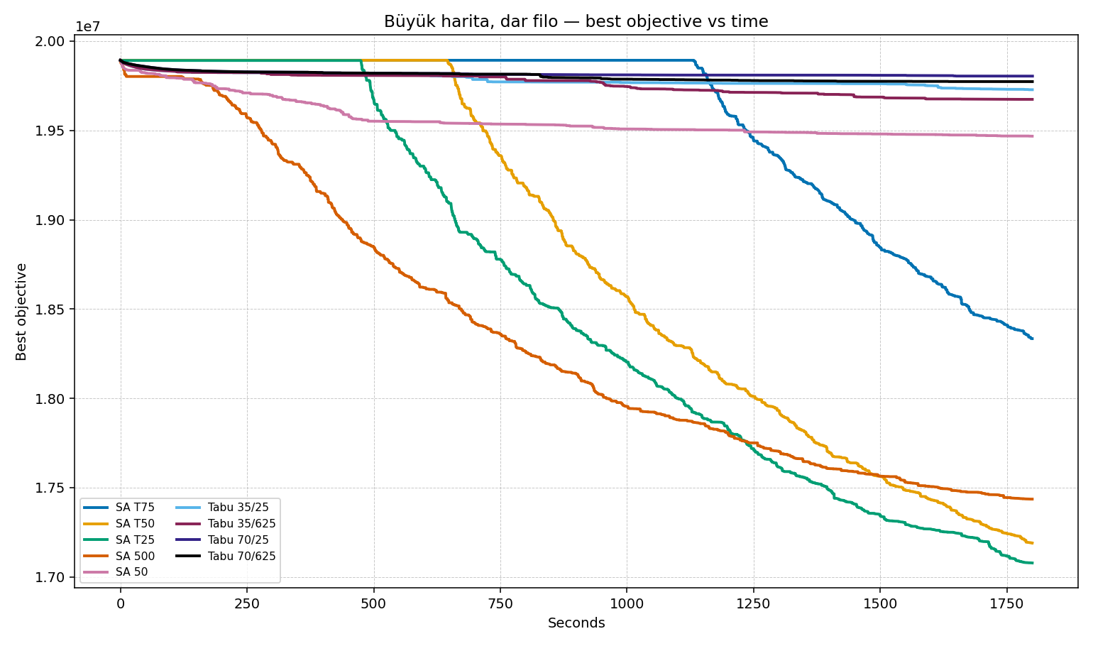
Şekil. Büyük harita, dar filo, dokuz algoritmanın en iyi maliyeti. 03_large_tight/cost_vs_time.png
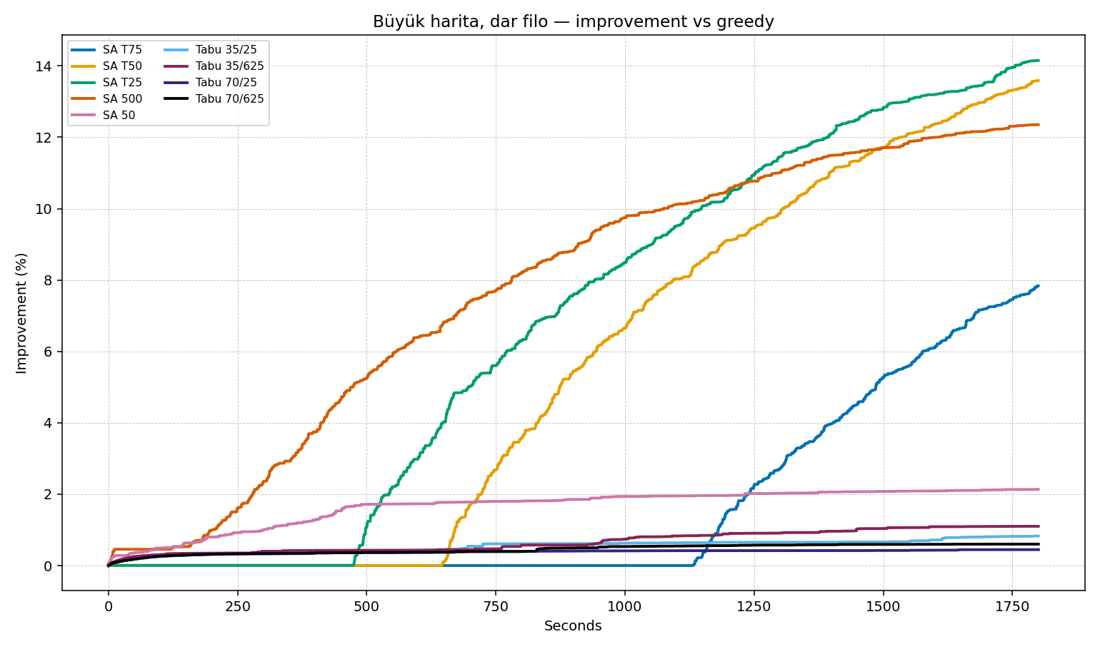
Şekil. Büyük harita, dar filo, greedy'ye göre iyileşme. 03_large_tight/improvement_vs_time.png
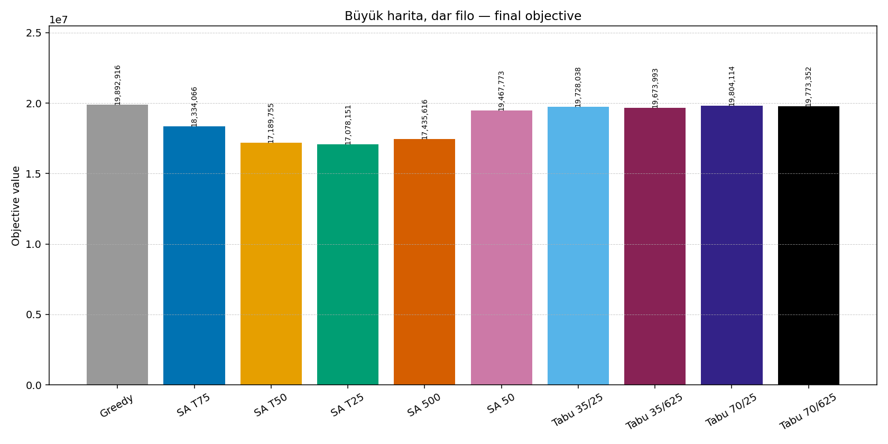
Şekil. Büyük harita, dar filo, bitiş maliyeti. 03_large_tight/total_cost.png

Yakın bölge, sıkışık
Fabrikaya aynı gün varılan 23 bayi, 30 tır, talep 2×. Bayi 23, tır 30, talep çarpanı 2.0, toplam talep 2814.
Greedy 261.774,84 lira. Bunun 100,0% kadarı nakliye, 0,0% kadarı elde tutma, 0,0% kadarı karşılayamama, 0,0% kadarı satılamayan. Teslim 2814 / talep 2814 (100,0%). Greedy planda ceza küçük. Kalan iş, nakliye maliyetini indirmek. Birinci Tabu 70/625 (211.521,78), ikinci Tabu 70/25 (212.931,62). Fark 1.410 lira (0,7%). Dokuz ayarın hepsi greedy maliyetinin altında bitti. İniş şu kalemlerden geldi: nakliye 67.933 lira. Şu kalemler yükseldi: elde tutma 17.680 lira. Teslim edilen araç sayısı değişmedi. 10. dakika lideri Tabu 70/625 (220.297). 20. dakika lideri Tabu 70/625 (214.153). 30. dakika lideri Tabu 70/625 (211.522). Lider yarım saat boyunca değişmedi. Dokuz aramanın da son 10 dakikası, o ana kadar aldıkları iyileşmenin küçük bir parçası. Sıra, süre uzasa da bu yarım saatlik resme göre oturmuş görünüyor. Beş SA ayarı sıcaklıktan soğuğa SA T75 → SA T50 → SA T25 → SA 500 → SA 50 sırasında dizildiğinde en iyi maliyet de aynı yönde iniyor (261.775 → 261.775 → 261.775 → 261.298 → 213.309). Bu configde daha sıcak başlamak, yarım saatin sonunda daha iyi bir plan bırakmıyor. Şu ayarlarda süre bittiğinde güncel plan en iyi plana yapışmış durumda: SA 50. Şu ayarlarda arama bitişte hâlâ en iyinin belirgin biçimde üstünde dolaşıyor: SA T75, SA T50, SA T25, SA 500. Komşu örneklemi 35 iken kısa tenure (224.446) uzun tenure'dan 4.713 lira iyi (2,1%). Komşu örneklemi 70 iken uzun tenure (211.522) kısa tenure'dan 1.410 lira iyi (0,7%). Daha geniş örneklem (70) dar örneklemden (35) iyi: 211.522 karşılık 224.446. Dört tabu koşusunun en yüksek yasaklı aday payı 0,3%. Tüm adayları yasaklı olup da en ucuza zorlanan adım sayısı toplam 0. Kabul edilen hareketler: add-dealer 6004, remove-dealer 5078, hand-over 3492, rebuild 926, exchange 597. Yakın bölge, sıkışık için yarım saatlik hüküm: Tabu 70/625, greedy'ye göre 19,2% iniş. En iyi tabu (Tabu 70/625, 211.522) en iyi SA'dan (SA 50, 213.309) 1.787 lira iyi.
Algoritma | En iyi | İyileşme | 10 dk | 20 dk | 30 dk | En iyi adım | Adım | Durdu
SA T75 | 261.775 | 0,0% | 261.775 | 261.775 | 261.775 | 0 | 476096 | time limit
SA T50 | 261.775 | 0,0% | 261.775 | 261.775 | 261.775 | 0 | 485266 | time limit
SA T25 | 261.775 | 0,0% | 261.775 | 261.775 | 261.775 | 0 | 509997 | time limit
SA 500 | 261.298 | 0,2% | 261.298 | 261.298 | 261.298 | 19 | 792344 | time limit
SA 50 | 213.309 | 18,5% | 224.905 | 218.041 | 213.309 | 1170204 | 1171715 | time limit
Tabu 35/25 | 224.446 | 14,3% | 230.510 | 227.678 | 224.446 | 28967 | 30221 | time limit
Tabu 35/625 | 229.159 | 12,5% | 231.599 | 229.159 | 229.159 | 17548 | 29579 | time limit
Tabu 70/25 | 212.932 | 18,7% | 220.772 | 215.289 | 212.932 | 16063 | 16123 | time limit
Tabu 70/625 | 211.522 | 19,2% | 220.297 | 214.153 | 211.522 | 15453 | 16097 | time limit

Algoritma | Nakliye | Elde tutma | Karşılayamama | Satılamayan | Kapasite | Teslim | Güncel − en iyi
Greedy | 261.775 | 0 | 0 | 0 | 0 | 2814 | —
SA T75 | 261.775 | 0 | 0 | 0 | 0 | 2814 | 109.035
SA T50 | 261.775 | 0 | 0 | 0 | 0 | 2814 | 88.715
SA T25 | 261.775 | 0 | 0 | 0 | 0 | 2814 | 78.222
SA 500 | 261.298 | 0 | 0 | 0 | 0 | 2814 | 13.435
SA 50 | 191.949 | 21.360 | 0 | 0 | 0 | 2814 | 5
Tabu 35/25 | 191.406 | 33.040 | 0 | 0 | 0 | 2814 | 3.791
Tabu 35/625 | 199.039 | 30.120 | 0 | 0 | 0 | 2814 | 4.126
Tabu 70/25 | 191.652 | 21.280 | 0 | 0 | 0 | 2814 | 167
Tabu 70/625 | 193.842 | 17.680 | 0 | 0 | 0 | 2814 | 576

Güncel − en iyi sütunu, süre bittiğinde aramanın en iyi plandan ne kadar uzakta olduğunu gösterir. Sıfır, aramanın tabana yapıştığı anlamına gelir. Büyük bir pozitif sayı, tavlamanın hâlâ kötü planları kabul ettiğini gösterir. En iyi adım, toplam adıma yakınsa iyileşme sona doğru gelmiştir.
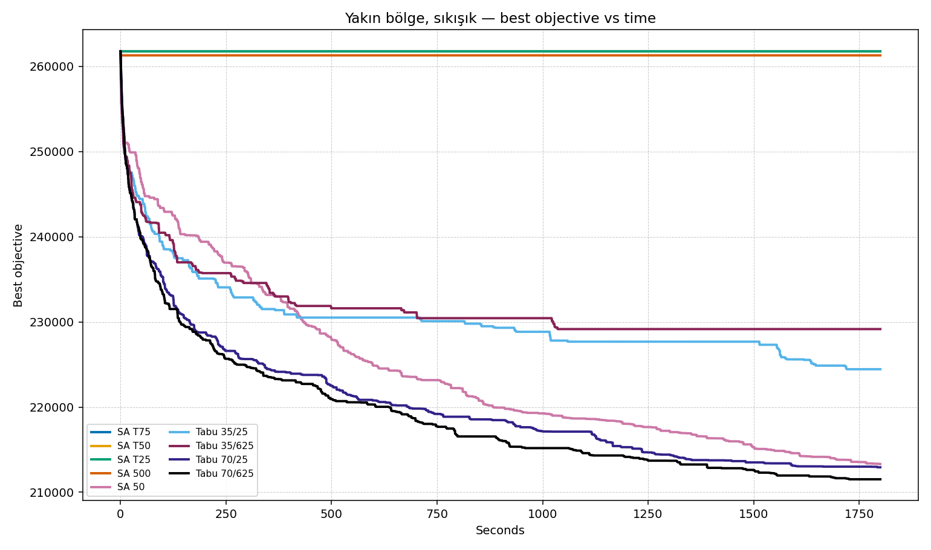
Şekil. Yakın bölge, sıkışık, dokuz algoritmanın en iyi maliyeti. 04_near_tight_heavy/cost_vs_time.png
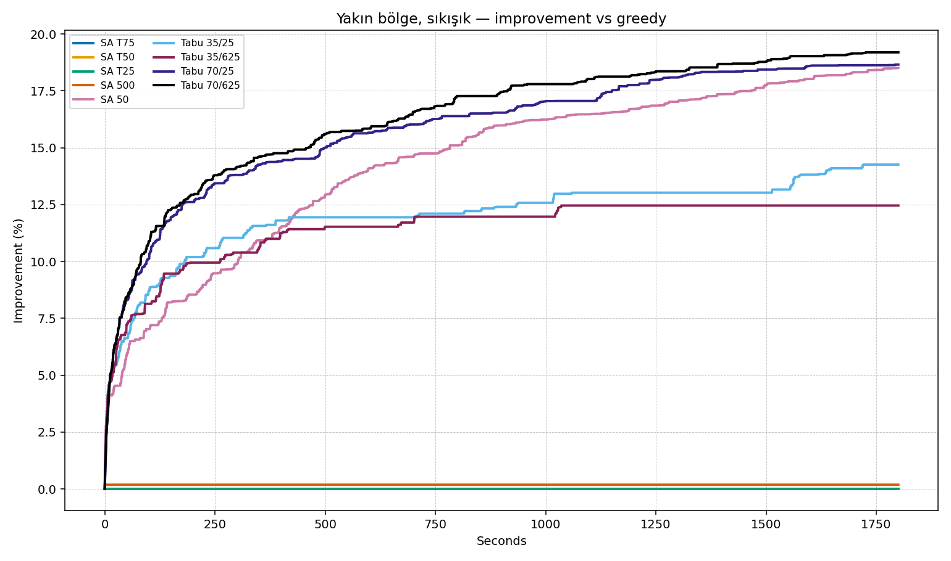
Şekil. Yakın bölge, sıkışık, greedy'ye göre iyileşme. 04_near_tight_heavy/improvement_vs_time.png
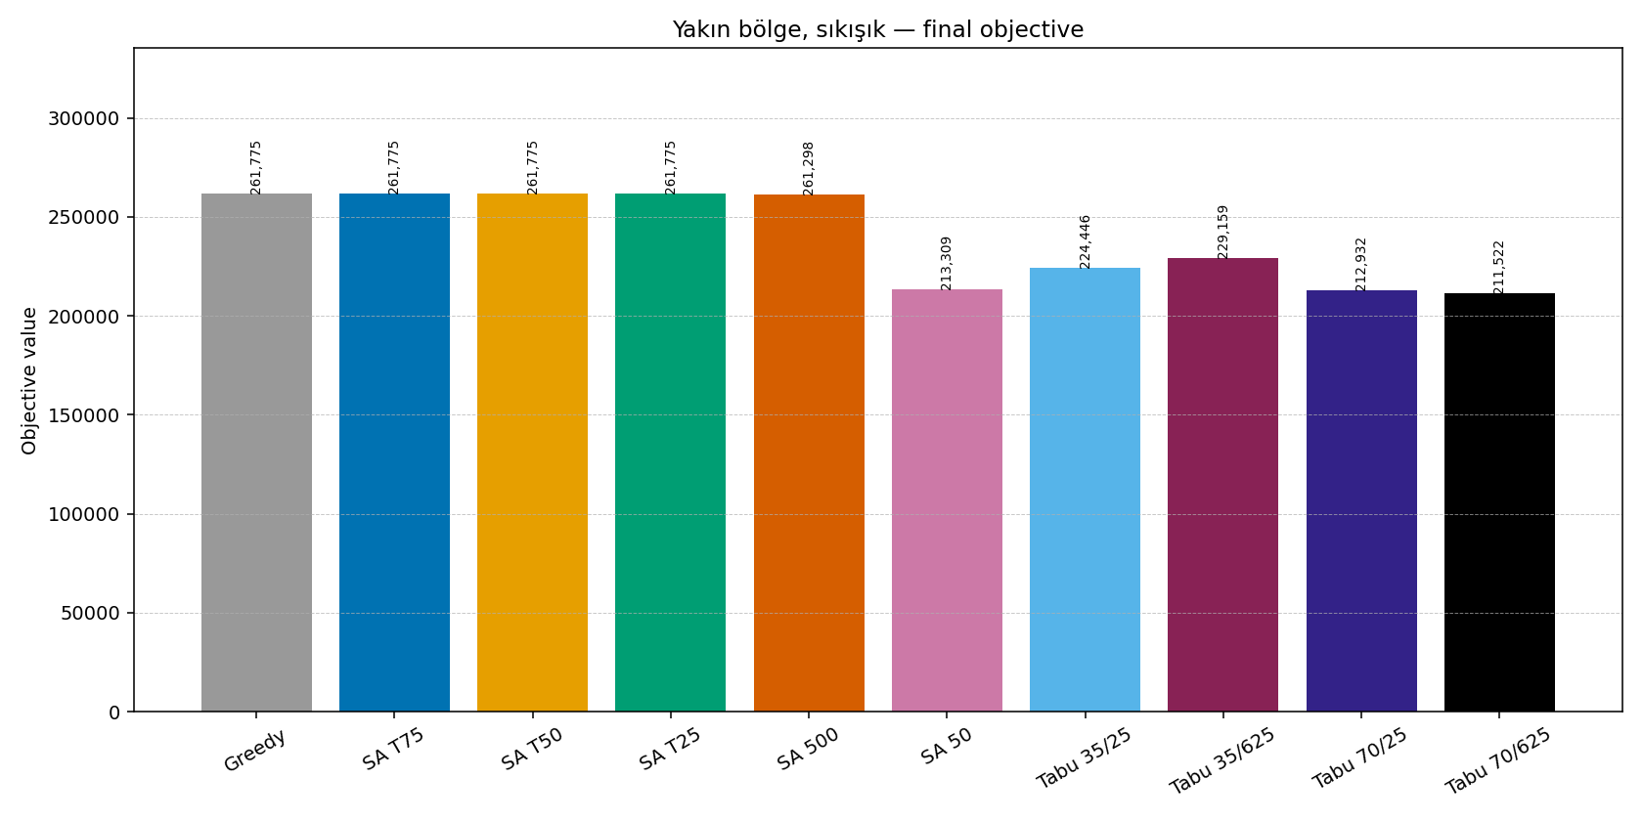
Şekil. Yakın bölge, sıkışık, bitiş maliyeti. 04_near_tight_heavy/total_cost.png

Seyrek ülke, rahat filo
24 şehirlik ülke kesiti, 140 tır, talep 0,5×. Bayi 24, tır 140, talep çarpanı 0.5, toplam talep 740.
Greedy 701.152,07 lira. Bunun 100,0% kadarı nakliye, 0,0% kadarı elde tutma, 0,0% kadarı karşılayamama, 0,0% kadarı satılamayan. Teslim 740 / talep 740 (100,0%). Greedy planda ceza küçük. Kalan iş, nakliye maliyetini indirmek. Birinci SA T75 (324.515,75), ikinci SA 500 (326.066,65). Fark 1.551 lira, yani 0,5%. Bu fark, birinciliği ilan edecek kadar büyük değil. Dokuz ayarın hepsi greedy maliyetinin altında bitti. İniş şu kalemlerden geldi: nakliye 479.696 lira. Şu kalemler yükseldi: elde tutma 91.560 lira, karşılayamama 11.500 lira. Teslim edilen araç 13 adet azaldı. 10. dakika lideri SA 500 (354.599). 20. dakika lideri SA 500 (333.393). 30. dakika lideri SA T75 (324.516). Lider değişti: SA 500 → SA 500 → SA T75. Son 10 dakikada iyileşmenin kayda değer kısmını hâlâ alan ayarlar: SA T75 (iyileşmenin 21,6% kadarı son 10 dakikada). Bunlarda süreyi uzatmak sırayı değiştirebilir. Diğerleri düzleşmiş durumda. SA sıralaması sıcaklık sırası değil. En iyi SA SA T75 (324.516), en zayıf SA SA 50 (363.682). Sıcaktan soğuğa maliyetler: 324.516 → 330.188 → 338.454 → 326.067 → 363.682. Şu ayarlarda süre bittiğinde güncel plan en iyi plana yapışmış durumda: SA 500, SA 50. Komşu örneklemi 35 iken kısa tenure (331.164) uzun tenure'dan 8.567 lira iyi (2,6%). Komşu örneklemi 70 iken uzun tenure (336.912) kısa tenure'dan 10.354 lira iyi (3,1%). Dar örneklem (35) geniş örneklemden (70) iyi: 331.164 karşılık 336.912. Dört tabu koşusunun en yüksek yasaklı aday payı 3,0%. Tüm adayları yasaklı olup da en ucuza zorlanan adım sayısı toplam 0. Kabul edilen hareketler: exchange 100400, hand-over 89676, add-dealer 72116, remove-dealer 65967, add-car 54404, remove-car 42095, rebuild 5577. Seyrek ülke, rahat filo için yarım saatlik hüküm: SA T75, greedy'ye göre 53,7% iniş. En iyi SA (SA T75, 324.516) en iyi tabudan (Tabu 35/25, 331.164) 6.648 lira iyi.
Algoritma | En iyi | İyileşme | 10 dk | 20 dk | 30 dk | En iyi adım | Adım | Durdu
SA T75 | 324.516 | 53,7% | 695.128 | 405.993 | 324.516 | 1015528 | 1052525 | time limit
SA T50 | 330.188 | 52,9% | 695.128 | 377.757 | 330.188 | 1075153 | 1085539 | time limit
SA T25 | 338.454 | 51,7% | 587.837 | 373.799 | 338.454 | 1168961 | 1188999 | time limit
SA 500 | 326.067 | 53,5% | 354.599 | 333.393 | 326.067 | 1223447 | 1226269 | time limit
SA 50 | 363.682 | 48,1% | 380.431 | 366.173 | 363.682 | 844780 | 846928 | time limit
Tabu 35/25 | 331.164 | 52,8% | 381.284 | 347.178 | 331.164 | 20011 | 22458 | time limit
Tabu 35/625 | 339.730 | 51,5% | 373.908 | 347.312 | 339.730 | 23278 | 23686 | time limit
Tabu 70/25 | 347.265 | 50,5% | 385.888 | 366.139 | 347.265 | 8957 | 8967 | time limit
Tabu 70/625 | 336.912 | 51,9% | 385.066 | 351.923 | 336.912 | 9758 | 9893 | time limit

Algoritma | Nakliye | Elde tutma | Karşılayamama | Satılamayan | Kapasite | Teslim | Güncel − en iyi
Greedy | 701.152 | 0 | 0 | 0 | 0 | 740 | —
SA T75 | 221.456 | 91.560 | 11.500 | 0 | 0 | 727 | 670
SA T50 | 215.608 | 96.580 | 18.000 | 0 | 0 | 723 | 730
SA T25 | 206.934 | 98.020 | 33.500 | 0 | 0 | 720 | 1.426
SA 500 | 223.827 | 87.240 | 15.000 | 0 | 0 | 727 | 489
SA 50 | 310.822 | 37.860 | 15.000 | 0 | 0 | 736 | 2
Tabu 35/25 | 262.404 | 57.260 | 11.500 | 0 | 0 | 734 | 2.448
Tabu 35/625 | 267.370 | 58.860 | 13.500 | 0 | 0 | 730 | 3.496
Tabu 70/25 | 292.025 | 44.240 | 11.000 | 0 | 0 | 734 | 588
Tabu 70/625 | 276.652 | 49.260 | 11.000 | 0 | 0 | 735 | 671

Güncel − en iyi sütunu, süre bittiğinde aramanın en iyi plandan ne kadar uzakta olduğunu gösterir. Sıfır, aramanın tabana yapıştığı anlamına gelir. Büyük bir pozitif sayı, tavlamanın hâlâ kötü planları kabul ettiğini gösterir. En iyi adım, toplam adıma yakınsa iyileşme sona doğru gelmiştir.
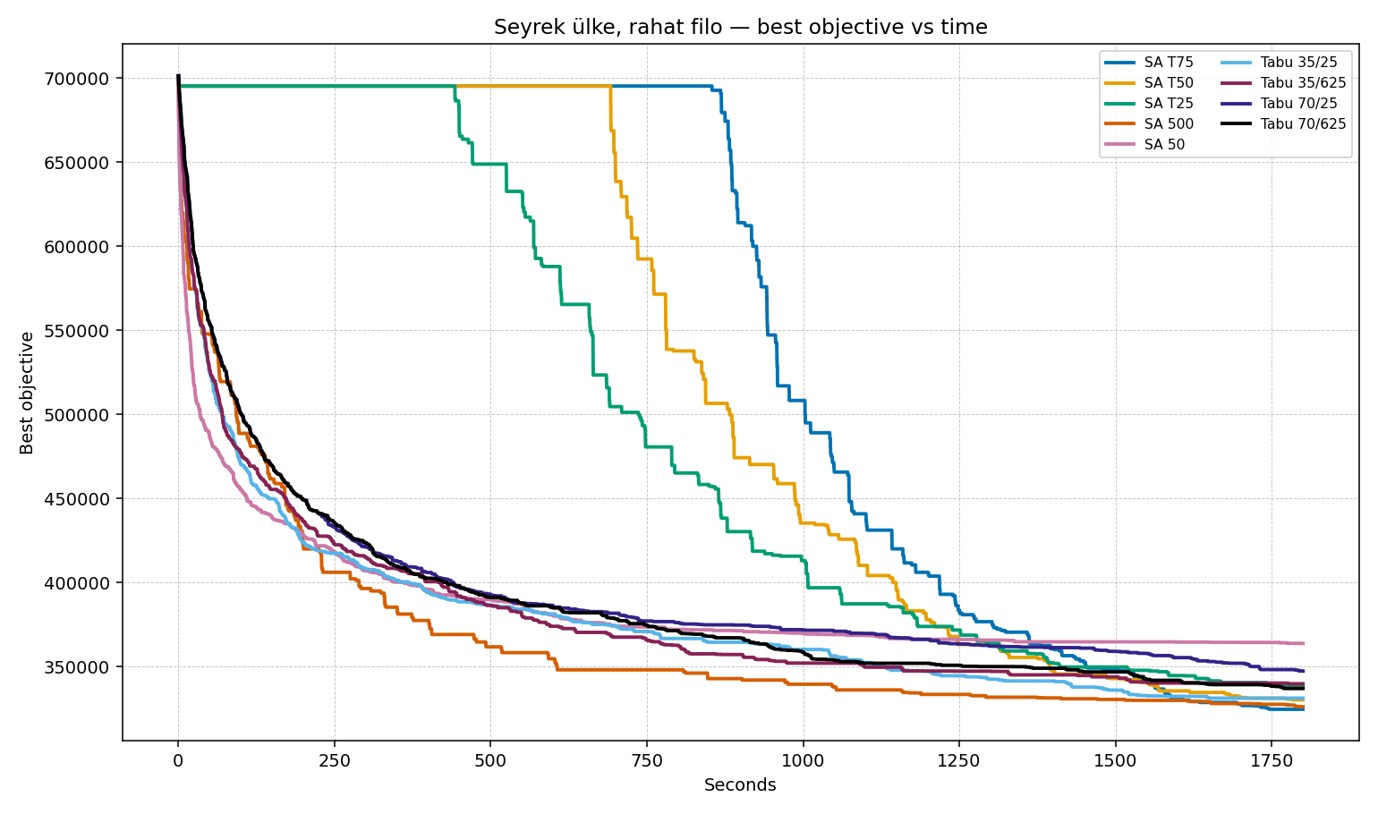
Şekil. Seyrek ülke, rahat filo, dokuz algoritmanın en iyi maliyeti. 05_sparse_slack/cost_vs_time.png
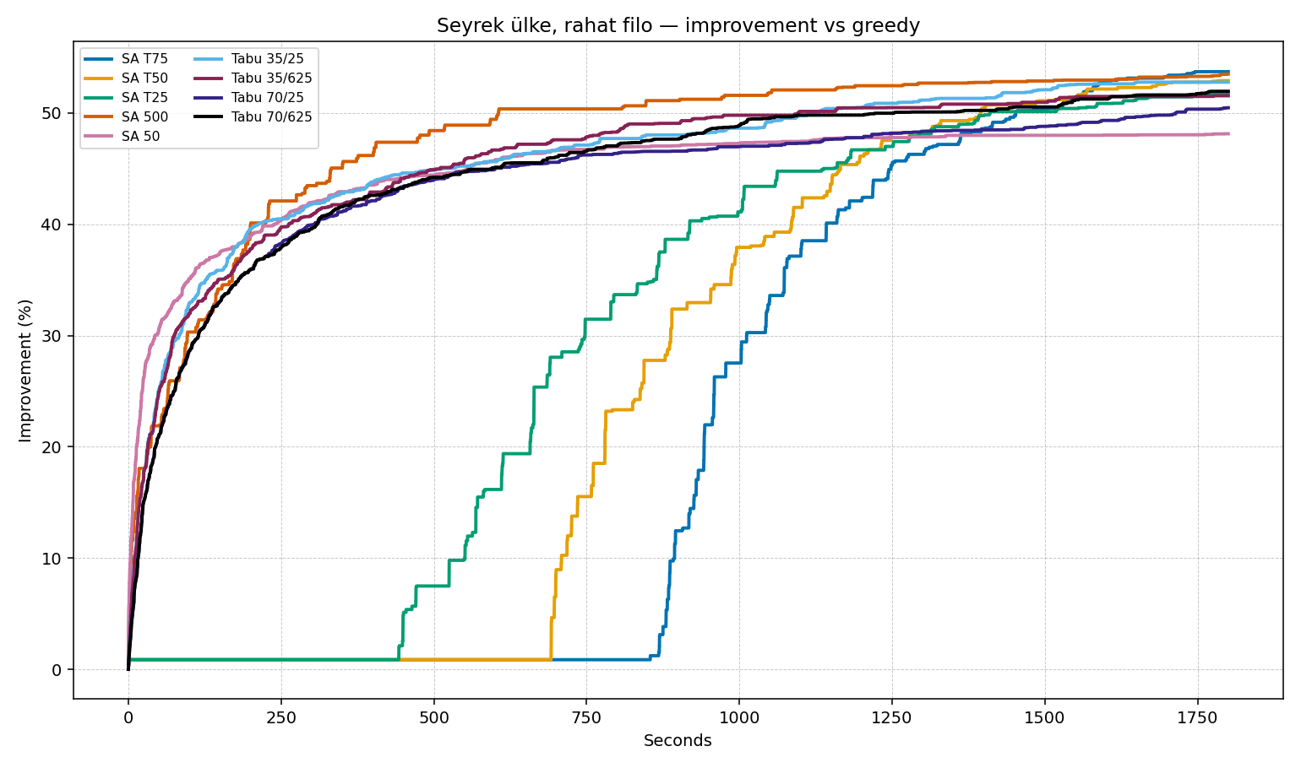
Şekil. Seyrek ülke, rahat filo, greedy'ye göre iyileşme. 05_sparse_slack/improvement_vs_time.png
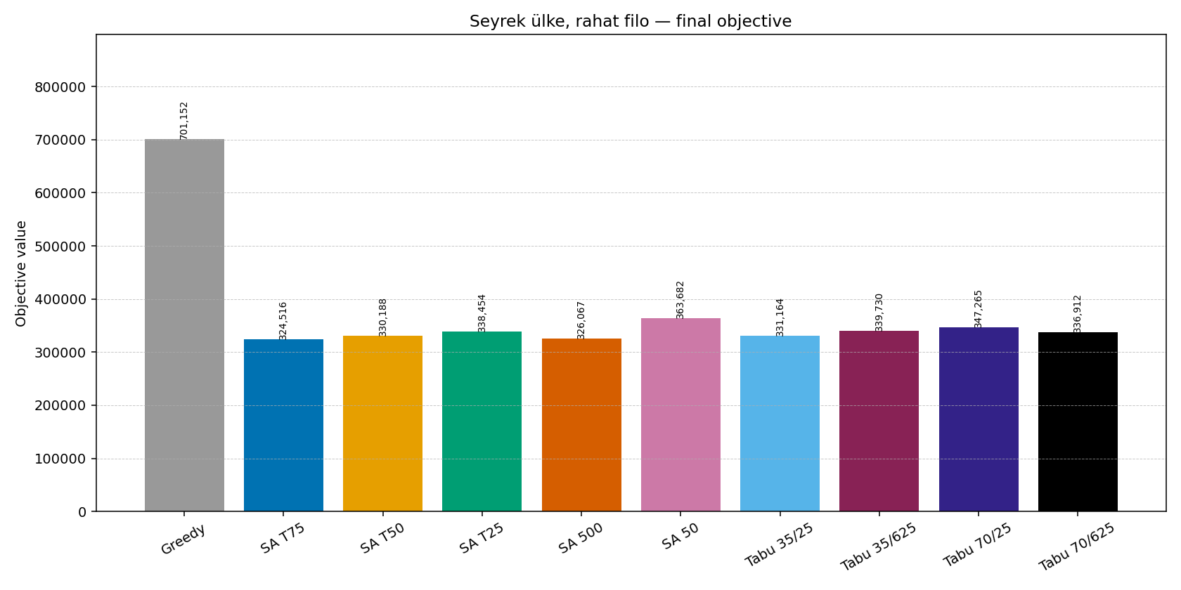
Şekil. Seyrek ülke, rahat filo, bitiş maliyeti. 05_sparse_slack/total_cost.png

Aynı harita, yüklenmiş
71 bayi duruyor. Filo 30, talep 2×. Bayi 71, tır 30, talep çarpanı 2.0, toplam talep 8702.
Greedy 32.649.965,49 lira. Bunun 2,1% kadarı nakliye, 0,0% kadarı elde tutma, 97,9% kadarı karşılayamama, 0,0% kadarı satılamayan. Teslim 4542 / talep 8702 (52,2%). Greedy plan talebi taşımıyor. Maliyetin büyük parçası karşılayamama cezası. Arama burada önce hizmeti onarmak zorunda. Birinci SA T25 (26.236.508,51), ikinci SA T50 (26.457.606,72). Fark 221.098 lira (0,8%). Dokuz ayarın hepsi greedy maliyetinin altında bitti. İniş şu kalemlerden geldi: karşılayamama 6.976.000 lira. Şu kalemler yükseldi: nakliye 408.023 lira, elde tutma 154.520 lira. Teslim edilen araç 977 adet arttı. 10. dakika lideri SA T25 (29.188.795). 20. dakika lideri SA T25 (27.202.359). 30. dakika lideri SA T25 (26.236.509). Lider yarım saat boyunca değişmedi. Son 10 dakikada iyileşmenin kayda değer kısmını hâlâ alan ayarlar: SA T75 (iyileşmenin 32,0% kadarı son 10 dakikada); SA T25 (iyileşmenin 15,1% kadarı son 10 dakikada); Tabu 35/25 (iyileşmenin 44,4% kadarı son 10 dakikada); Tabu 35/625 (iyileşmenin 36,6% kadarı son 10 dakikada); Tabu 70/25 (iyileşmenin 76,4% kadarı son 10 dakikada); Tabu 70/625 (iyileşmenin 39,3% kadarı son 10 dakikada). Bunlarda süreyi uzatmak sırayı değiştirebilir. Diğerleri düzleşmiş durumda. SA sıralaması sıcaklık sırası değil. En iyi SA SA T25 (26.236.509), en zayıf SA SA 50 (31.640.183). Sıcaktan soğuğa maliyetler: 27.632.306 → 26.457.607 → 26.236.509 → 27.755.311 → 31.640.183. Şu ayarlarda süre bittiğinde güncel plan en iyi plana yapışmış durumda: SA T75, SA T50, SA T25, SA 500, SA 50. Komşu örneklemi 35 iken tenure 25 ile 625 birbirine 35.647 lira mesafede (0,1%). Bu örneklemde yasak süresi sonucu taşımıyor. Komşu örneklemi 70 iken tenure 25 ile 625 birbirine 6.401 lira mesafede (0,0%). Bu örneklemde yasak süresi sonucu taşımıyor. Dar örneklem (35) geniş örneklemden (70) iyi: 31.826.295 karşılık 32.369.482. Dört tabu koşusunun en yüksek yasaklı aday payı 1,5%. Tüm adayları yasaklı olup da en ucuza zorlanan adım sayısı toplam 0. Kabul edilen hareketler: add-dealer 24230, hand-over 23498, remove-dealer 18335, exchange 15033, add-car 10003, remove-car 6865, rebuild 6053. Aynı harita, yüklenmiş için yarım saatlik hüküm: SA T25, greedy'ye göre 19,6% iniş. En iyi SA (SA T25, 26.236.509) en iyi tabudan (Tabu 35/25, 31.826.295) 5.589.786 lira iyi.
Algoritma | En iyi | İyileşme | 10 dk | 20 dk | 30 dk | En iyi adım | Adım | Durdu
SA T75 | 27.632.306 | 15,4% | 32.649.818 | 29.238.766 | 27.632.306 | 251449 | 251475 | time limit
SA T50 | 26.457.607 | 19,0% | 29.714.112 | 27.320.842 | 26.457.607 | 235120 | 235167 | time limit
SA T25 | 26.236.509 | 19,6% | 29.188.795 | 27.202.359 | 26.236.509 | 225377 | 225461 | time limit
SA 500 | 27.755.311 | 15,0% | 29.220.357 | 28.201.194 | 27.755.311 | 259489 | 259693 | time limit
SA 50 | 31.640.183 | 3,1% | 31.681.781 | 31.659.330 | 31.640.183 | 349880 | 350045 | time limit
Tabu 35/25 | 31.826.295 | 2,5% | 32.384.625 | 32.192.107 | 31.826.295 | 9246 | 9261 | time limit
Tabu 35/625 | 31.861.942 | 2,4% | 32.472.451 | 32.150.676 | 31.861.942 | 9348 | 9361 | time limit
Tabu 70/25 | 32.369.482 | 0,9% | 32.629.650 | 32.583.747 | 32.369.482 | 4661 | 4679 | time limit
Tabu 70/625 | 32.375.883 | 0,8% | 32.629.840 | 32.483.550 | 32.375.883 | 4684 | 4687 | time limit

Algoritma | Nakliye | Elde tutma | Karşılayamama | Satılamayan | Kapasite | Teslim | Güncel − en iyi
Greedy | 697.965 | 0 | 31.952.000 | 0 | 0 | 4542 | —
SA T75 | 997.686 | 161.120 | 26.473.500 | 0 | 0 | 5236 | 0
SA T50 | 1.122.907 | 159.200 | 25.175.500 | 0 | 0 | 5479 | 51
SA T25 | 1.105.989 | 154.520 | 24.976.000 | 0 | 0 | 5519 | 26
SA 500 | 794.991 | 115.320 | 26.845.000 | 0 | 0 | 5170 | 940
SA 50 | 674.583 | 21.100 | 30.944.500 | 0 | 0 | 4652 | 1
Tabu 35/25 | 674.775 | 19.520 | 31.132.000 | 0 | 0 | 4623 | 112
Tabu 35/625 | 668.962 | 19.980 | 31.173.000 | 0 | 0 | 4615 | 156
Tabu 70/25 | 673.442 | 7.040 | 31.689.000 | 0 | 0 | 4558 | 3
Tabu 70/625 | 673.123 | 7.760 | 31.695.000 | 0 | 0 | 4566 | 12

Güncel − en iyi sütunu, süre bittiğinde aramanın en iyi plandan ne kadar uzakta olduğunu gösterir. Sıfır, aramanın tabana yapıştığı anlamına gelir. Büyük bir pozitif sayı, tavlamanın hâlâ kötü planları kabul ettiğini gösterir. En iyi adım, toplam adıma yakınsa iyileşme sona doğru gelmiştir.
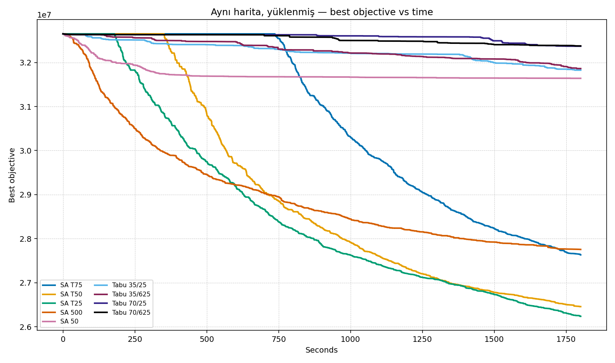
Şekil. Aynı harita, yüklenmiş, dokuz algoritmanın en iyi maliyeti. 06_full_tight_heavy/cost_vs_time.png
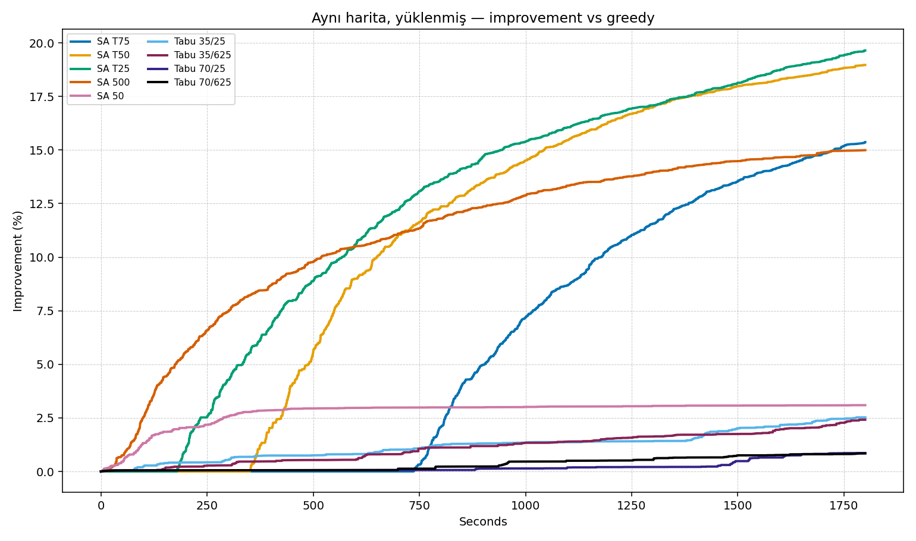
Şekil. Aynı harita, yüklenmiş, greedy'ye göre iyileşme. 06_full_tight_heavy/improvement_vs_time.png
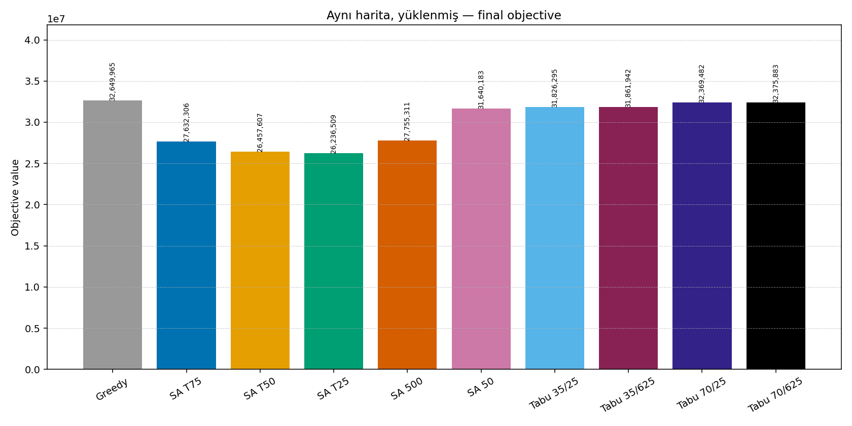
Şekil. Aynı harita, yüklenmiş, bitiş maliyeti. 06_full_tight_heavy/total_cost.png

Aynı harita, boşalmış
71 bayi duruyor. Filo 140, talep 0,5×. Bayi 71, tır 140, talep çarpanı 0.5, toplam talep 2170.
Greedy 1.321.491,85 lira. Bunun 100,0% kadarı nakliye, 0,0% kadarı elde tutma, 0,0% kadarı karşılayamama, 0,0% kadarı satılamayan. Teslim 2170 / talep 2170 (100,0%). Greedy planda ceza küçük. Kalan iş, nakliye maliyetini indirmek. Birinci Tabu 70/625 (946.509,86), ikinci SA 50 (947.451,00). Fark 941 lira, yani 0,1%. Bu fark, birinciliği ilan edecek kadar büyük değil. Dokuz ayarın hepsi greedy maliyetinin altında bitti. İniş şu kalemlerden geldi: nakliye 428.582 lira. Şu kalemler yükseldi: elde tutma 37.600 lira, karşılayamama 16.000 lira. Teslim edilen araç 8 adet azaldı. 10. dakika lideri SA 50 (998.125). 20. dakika lideri Tabu 70/625 (966.763). 30. dakika lideri Tabu 70/625 (946.510). Lider değişti: SA 50 → Tabu 70/625 → Tabu 70/625. Son 10 dakikada iyileşmenin kayda değer kısmını hâlâ alan ayarlar: SA T75 (iyileşmenin 99,1% kadarı son 10 dakikada); SA T50 (iyileşmenin 99,5% kadarı son 10 dakikada); SA T25 (iyileşmenin 82,9% kadarı son 10 dakikada); SA 500 (iyileşmenin 23,9% kadarı son 10 dakikada). Bunlarda süreyi uzatmak sırayı değiştirebilir. Diğerleri düzleşmiş durumda. SA sıralaması sıcaklık sırası değil. En iyi SA SA 50 (947.451), en zayıf SA SA T75 (1.188.111). Sıcaktan soğuğa maliyetler: 1.188.111 → 1.052.162 → 967.367 → 969.935 → 947.451. Şu ayarlarda süre bittiğinde güncel plan en iyi plana yapışmış durumda: SA T75, SA T50, SA T25, SA 500, SA 50. Komşu örneklemi 35 iken tenure 25 ile 625 birbirine 1.239 lira mesafede (0,1%). Bu örneklemde yasak süresi sonucu taşımıyor. Komşu örneklemi 70 iken uzun tenure (946.510) kısa tenure'dan 5.254 lira iyi (0,6%). Daha geniş örneklem (70) dar örneklemden (35) iyi: 946.510 karşılık 952.162. Dört tabu koşusunun en yüksek yasaklı aday payı 0,2%. Tüm adayları yasaklı olup da en ucuza zorlanan adım sayısı toplam 0. Kabul edilen hareketler: hand-over 782, add-dealer 630, remove-dealer 510, rebuild 386, exchange 225, add-car 28, remove-car 1. Aynı harita, boşalmış için yarım saatlik hüküm: Tabu 70/625, greedy'ye göre 28,4% iniş. En iyi tabu (Tabu 70/625, 946.510) en iyi SA'dan (SA 50, 947.451) 941 lira iyi.
Algoritma | En iyi | İyileşme | 10 dk | 20 dk | 30 dk | En iyi adım | Adım | Durdu
SA T75 | 1.188.111 | 10,1% | 1.320.227 | 1.320.227 | 1.188.111 | 305036 | 305060 | time limit
SA T50 | 1.052.162 | 20,4% | 1.320.227 | 1.320.227 | 1.052.162 | 315500 | 315653 | time limit
SA T25 | 967.367 | 26,8% | 1.320.227 | 1.260.868 | 967.367 | 312939 | 313354 | time limit
SA 500 | 969.935 | 26,6% | 1.222.457 | 1.053.960 | 969.935 | 278850 | 279052 | time limit
SA 50 | 947.451 | 28,3% | 998.125 | 969.181 | 947.451 | 207891 | 207925 | time limit
Tabu 35/25 | 953.401 | 27,9% | 1.017.846 | 972.495 | 953.401 | 5574 | 5619 | time limit
Tabu 35/625 | 952.162 | 27,9% | 1.014.002 | 970.739 | 952.162 | 5354 | 5471 | time limit
Tabu 70/25 | 951.763 | 28,0% | 1.023.956 | 970.428 | 951.763 | 2572 | 2572 | time limit
Tabu 70/625 | 946.510 | 28,4% | 1.022.683 | 966.763 | 946.510 | 2548 | 2562 | time limit

Algoritma | Nakliye | Elde tutma | Karşılayamama | Satılamayan | Kapasite | Teslim | Güncel − en iyi
Greedy | 1.321.492 | 0 | 0 | 0 | 0 | 2170 | —
SA T75 | 688.611 | 210.500 | 289.000 | 0 | 0 | 2106 | 0
SA T50 | 684.122 | 209.540 | 158.500 | 0 | 0 | 2124 | 124
SA T25 | 699.607 | 212.260 | 55.500 | 0 | 0 | 2141 | 59
SA 500 | 803.355 | 137.580 | 29.000 | 0 | 0 | 2151 | 10
SA 50 | 891.831 | 42.120 | 13.500 | 0 | 0 | 2165 | 0
Tabu 35/25 | 889.741 | 50.160 | 13.500 | 0 | 0 | 2158 | 151
Tabu 35/625 | 885.862 | 47.300 | 19.000 | 0 | 0 | 2153 | 824
Tabu 70/25 | 902.243 | 37.020 | 12.500 | 0 | 0 | 2167 | 0
Tabu 70/625 | 892.910 | 37.600 | 16.000 | 0 | 0 | 2162 | 87

Güncel − en iyi sütunu, süre bittiğinde aramanın en iyi plandan ne kadar uzakta olduğunu gösterir. Sıfır, aramanın tabana yapıştığı anlamına gelir. Büyük bir pozitif sayı, tavlamanın hâlâ kötü planları kabul ettiğini gösterir. En iyi adım, toplam adıma yakınsa iyileşme sona doğru gelmiştir.
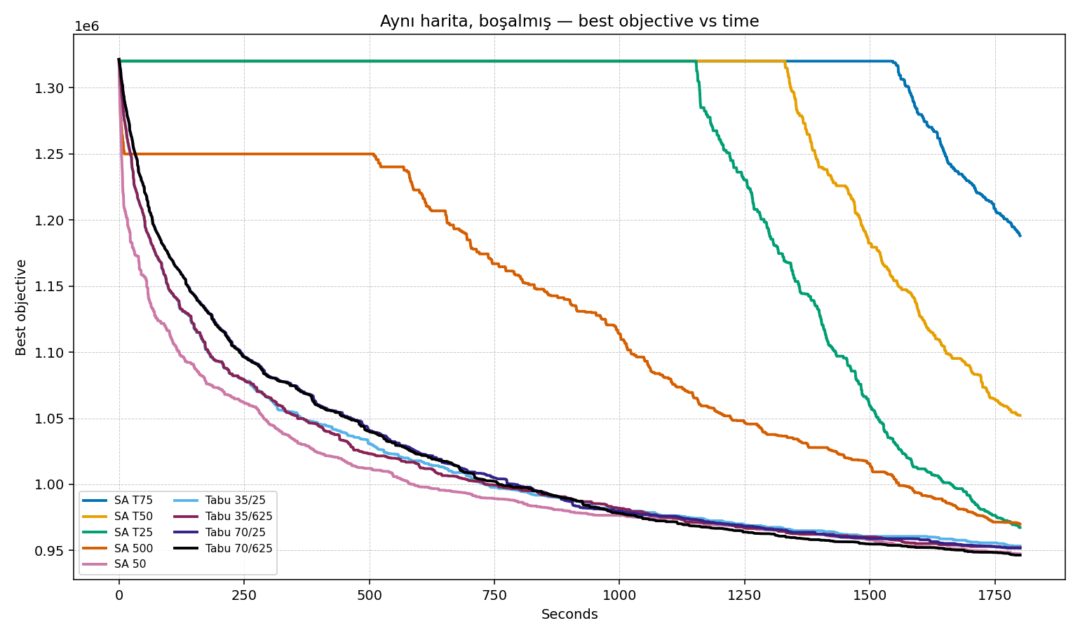
Şekil. Aynı harita, boşalmış, dokuz algoritmanın en iyi maliyeti. 07_full_slack_thin/cost_vs_time.png
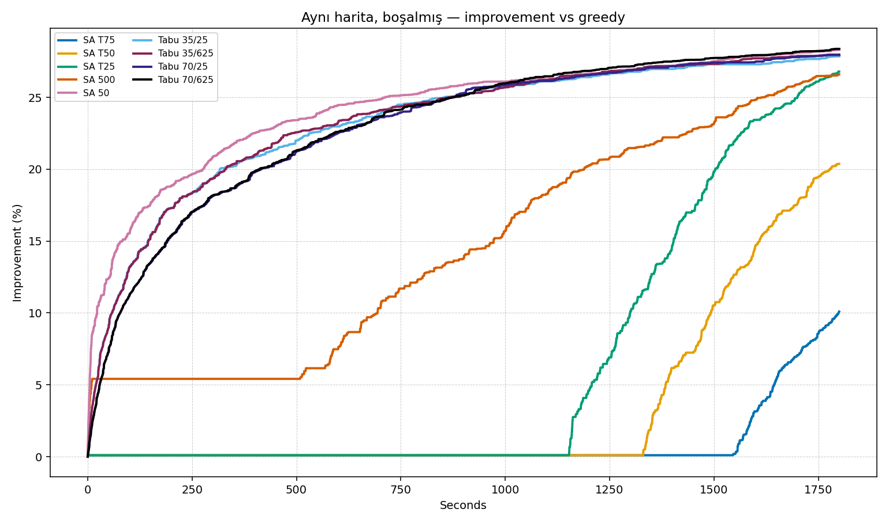
Şekil. Aynı harita, boşalmış, greedy'ye göre iyileşme. 07_full_slack_thin/improvement_vs_time.png
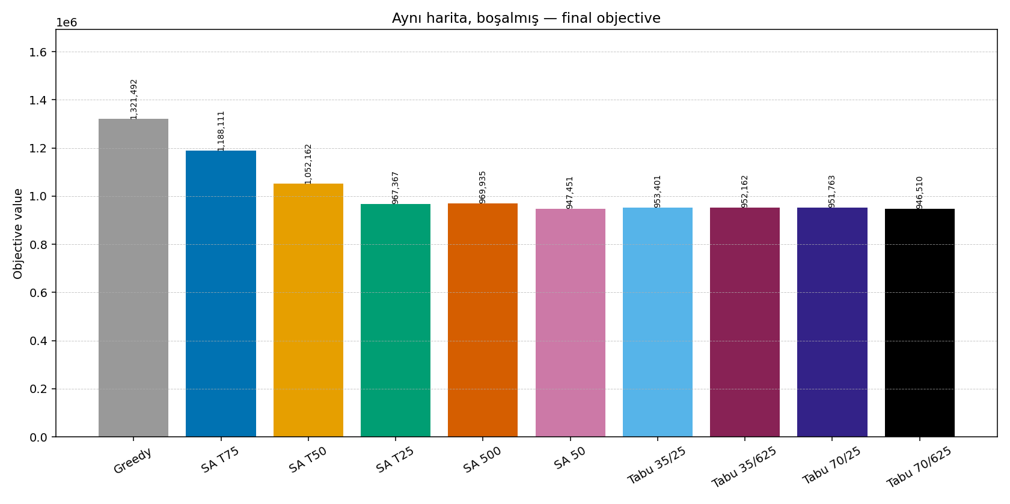
Şekil. Aynı harita, boşalmış, bitiş maliyeti. 07_full_slack_thin/total_cost.png

Yakın bölge, seyrek talep
23 yakın bayi, 80 tır, talep 0,5×. Bayi 23, tır 80, talep çarpanı 0.5, toplam talep 699.
Greedy 143.312,99 lira. Bunun 100,0% kadarı nakliye, 0,0% kadarı elde tutma, 0,0% kadarı karşılayamama, 0,0% kadarı satılamayan. Teslim 699 / talep 699 (100,0%). Greedy planda ceza küçük. Kalan iş, nakliye maliyetini indirmek. Birinci SA 50 (83.136,10), ikinci Tabu 70/625 (83.460,49). Fark 324 lira, yani 0,4%. Bu fark, birinciliği ilan edecek kadar büyük değil. Dokuz ayarın hepsi greedy maliyetinin altında bitti. İniş şu kalemlerden geldi: nakliye 80.597 lira. Şu kalemler yükseldi: elde tutma 19.920 lira, karşılayamama 500 lira. Teslim edilen araç 1 adet azaldı. 10. dakika lideri Tabu 70/25 (88.576). 20. dakika lideri SA 50 (84.706). 30. dakika lideri SA 50 (83.136). Lider değişti: Tabu 70/25 → SA 50 → SA 50. Son 10 dakikada iyileşmenin kayda değer kısmını hâlâ alan ayarlar: SA T75 (iyileşmenin 99,9% kadarı son 10 dakikada); SA T50 (iyileşmenin 99,9% kadarı son 10 dakikada); SA T25 (iyileşmenin 99,8% kadarı son 10 dakikada); SA 500 (iyileşmenin 83,0% kadarı son 10 dakikada). Bunlarda süreyi uzatmak sırayı değiştirebilir. Diğerleri düzleşmiş durumda. SA sıralaması sıcaklık sırası değil. En iyi SA SA 50 (83.136), en zayıf SA SA 500 (122.977). Sıcaktan soğuğa maliyetler: 116.361 → 115.962 → 120.136 → 122.977 → 83.136. Şu ayarlarda süre bittiğinde güncel plan en iyi plana yapışmış durumda: SA 50. Komşu örneklemi 35 iken kısa tenure (89.694) uzun tenure'dan 2.557 lira iyi (2,9%). Komşu örneklemi 70 iken tenure 25 ile 625 birbirine 406 lira mesafede (0,5%). Bu örneklemde yasak süresi sonucu taşımıyor. Daha geniş örneklem (70) dar örneklemden (35) iyi: 83.460 karşılık 89.694. Dört tabu koşusunun en yüksek yasaklı aday payı 1,0%. Tüm adayları yasaklı olup da en ucuza zorlanan adım sayısı toplam 0. Kabul edilen hareketler: add-dealer 6101, remove-dealer 4992, hand-over 4330, rebuild 992, exchange 934, add-car 5. Yakın bölge, seyrek talep için yarım saatlik hüküm: SA 50, greedy'ye göre 42,0% iniş. En iyi SA (SA 50, 83.136) en iyi tabudan (Tabu 70/625, 83.460) 324 lira iyi.
Algoritma | En iyi | İyileşme | 10 dk | 20 dk | 30 dk | En iyi adım | Adım | Durdu
SA T75 | 116.361 | 18,8% | 143.278 | 143.278 | 116.361 | 750586 | 757069 | time limit
SA T50 | 115.962 | 19,1% | 143.278 | 143.278 | 115.962 | 837371 | 852557 | time limit
SA T25 | 120.136 | 16,2% | 143.278 | 143.278 | 120.136 | 933479 | 934131 | time limit
SA 500 | 122.977 | 14,2% | 140.203 | 139.855 | 122.977 | 1233945 | 1287929 | time limit
SA 50 | 83.136 | 42,0% | 91.491 | 84.706 | 83.136 | 707429 | 718729 | time limit
Tabu 35/25 | 89.694 | 37,4% | 94.057 | 91.438 | 89.694 | 13309 | 16808 | time limit
Tabu 35/625 | 92.251 | 35,6% | 94.857 | 92.251 | 92.251 | 7253 | 18181 | time limit
Tabu 70/25 | 83.867 | 41,5% | 88.576 | 86.046 | 83.867 | 7033 | 7058 | time limit
Tabu 70/625 | 83.460 | 41,8% | 89.029 | 85.604 | 83.460 | 5797 | 7454 | time limit

Algoritma | Nakliye | Elde tutma | Karşılayamama | Satılamayan | Kapasite | Teslim | Güncel − en iyi
Greedy | 143.313 | 0 | 0 | 0 | 0 | 699 | —
SA T75 | 56.661 | 57.200 | 2.500 | 0 | 0 | 696 | 2.751
SA T50 | 53.382 | 60.080 | 2.500 | 0 | 0 | 695 | 1.353
SA T25 | 51.596 | 67.040 | 1.500 | 0 | 0 | 696 | 801
SA 500 | 49.777 | 71.200 | 2.000 | 0 | 0 | 696 | 3.297
SA 50 | 62.716 | 19.920 | 500 | 0 | 0 | 698 | 6
Tabu 35/25 | 62.114 | 27.080 | 500 | 0 | 0 | 698 | 3.412
Tabu 35/625 | 67.031 | 24.720 | 500 | 0 | 0 | 698 | 2.829
Tabu 70/25 | 64.067 | 19.300 | 500 | 0 | 0 | 698 | 62
Tabu 70/625 | 65.340 | 17.620 | 500 | 0 | 0 | 698 | 1.027

Güncel − en iyi sütunu, süre bittiğinde aramanın en iyi plandan ne kadar uzakta olduğunu gösterir. Sıfır, aramanın tabana yapıştığı anlamına gelir. Büyük bir pozitif sayı, tavlamanın hâlâ kötü planları kabul ettiğini gösterir. En iyi adım, toplam adıma yakınsa iyileşme sona doğru gelmiştir.
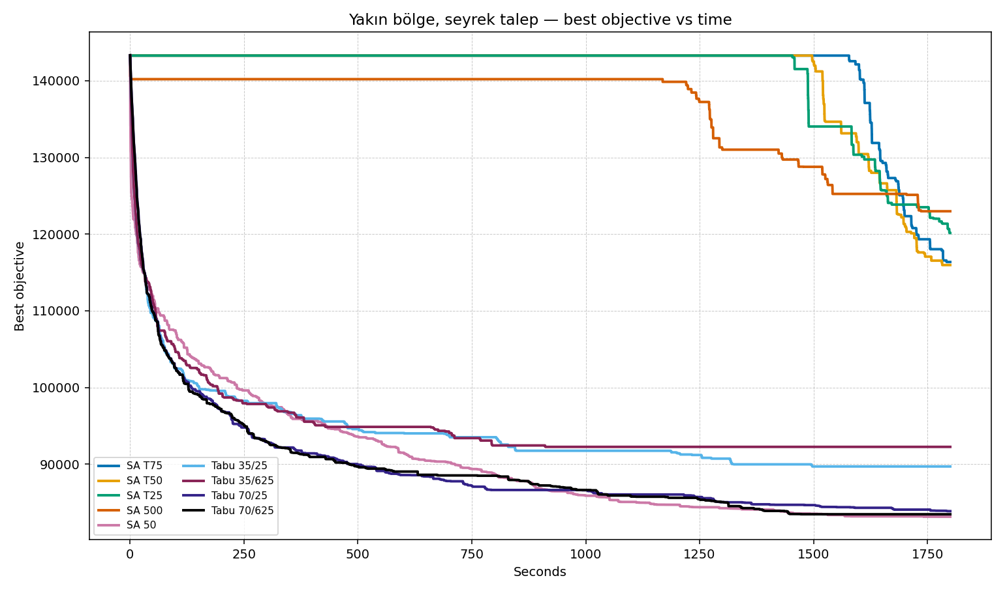
Şekil. Yakın bölge, seyrek talep, dokuz algoritmanın en iyi maliyeti. 08_near_thin/cost_vs_time.png
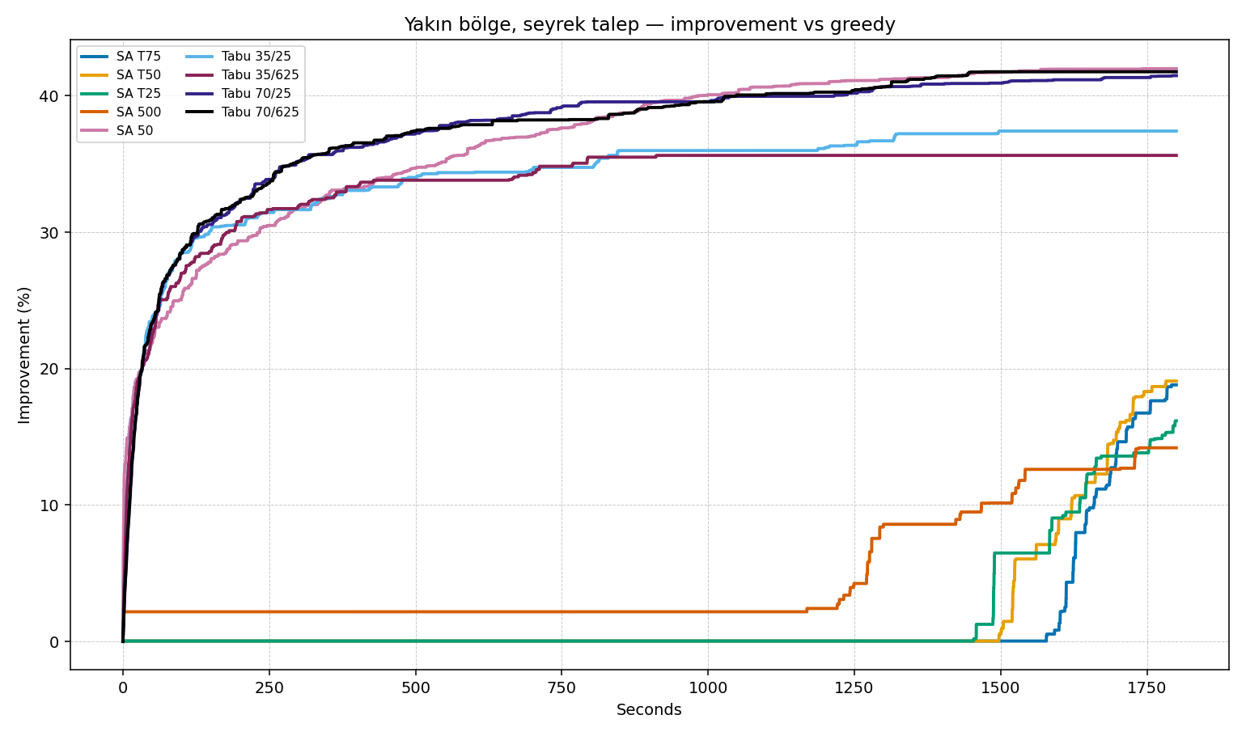
Şekil. Yakın bölge, seyrek talep, greedy'ye göre iyileşme. 08_near_thin/improvement_vs_time.png
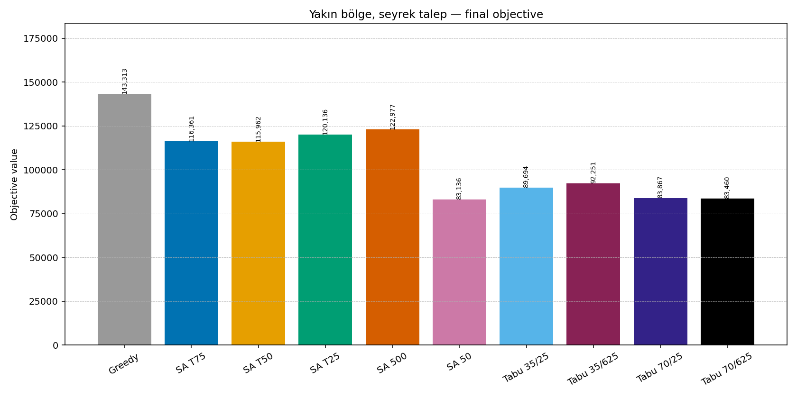
Şekil. Yakın bölge, seyrek talep, bitiş maliyeti. 08_near_thin/total_cost.png

Uzak iskelet, dar filo
24 uzak-yakın karışık şehir, 30 tır, talep 1×. Bayi 24, tır 30, talep çarpanı 1.0, toplam talep 1475.
Greedy 1.609.929,61 lira. Bunun 44,6% kadarı nakliye, 0,0% kadarı elde tutma, 55,4% kadarı karşılayamama, 0,0% kadarı satılamayan. Teslim 1374 / talep 1475 (93,2%). Greedy plan talebi taşımıyor. Maliyetin büyük parçası karşılayamama cezası. Arama burada önce hizmeti onarmak zorunda. Birinci SA T25 (774.679,02), ikinci SA 500 (794.831,00). Fark 20.152 lira (2,6%). Dokuz ayarın hepsi greedy maliyetinin altında bitti. İniş şu kalemlerden geldi: karşılayamama 659.500 lira, nakliye 279.711 lira. Şu kalemler yükseldi: elde tutma 103.960 lira. Teslim edilen araç 60 adet arttı. 10. dakika lideri SA 500 (1.002.939). 20. dakika lideri SA 500 (849.189). 30. dakika lideri SA T25 (774.679). Lider değişti: SA 500 → SA 500 → SA T25. Son 10 dakikada iyileşmenin kayda değer kısmını hâlâ alan ayarlar: SA T75 (iyileşmenin 99,2% kadarı son 10 dakikada); SA T50 (iyileşmenin 32,0% kadarı son 10 dakikada). Bunlarda süreyi uzatmak sırayı değiştirebilir. Diğerleri düzleşmiş durumda. SA sıralaması sıcaklık sırası değil. En iyi SA SA T25 (774.679), en zayıf SA SA T75 (1.314.028). Sıcaktan soğuğa maliyetler: 1.314.028 → 956.646 → 774.679 → 794.831 → 1.038.299. Şu ayarlarda süre bittiğinde güncel plan en iyi plana yapışmış durumda: SA T75, SA T50, SA T25, SA 500, SA 50. Komşu örneklemi 35 iken uzun tenure (985.462) kısa tenure'dan 77.391 lira iyi (7,9%). Komşu örneklemi 70 iken uzun tenure (1.055.967) kısa tenure'dan 17.710 lira iyi (1,7%). Dar örneklem (35) geniş örneklemden (70) iyi: 985.462 karşılık 1.055.967. Dört tabu koşusunun en yüksek yasaklı aday payı 1,8%. Tüm adayları yasaklı olup da en ucuza zorlanan adım sayısı toplam 0. Kabul edilen hareketler: add-dealer 51093, hand-over 48060, remove-dealer 41745, add-car 28329, exchange 26091, remove-car 22640, rebuild 3200. Uzak iskelet, dar filo için yarım saatlik hüküm: SA T25, greedy'ye göre 51,9% iniş. En iyi SA (SA T25, 774.679) en iyi tabudan (Tabu 35/625, 985.462) 210.783 lira iyi.
Algoritma | En iyi | İyileşme | 10 dk | 20 dk | 30 dk | En iyi adım | Adım | Durdu
SA T75 | 1.314.028 | 18,4% | 1.607.566 | 1.607.566 | 1.314.028 | 716914 | 719796 | time limit
SA T50 | 956.646 | 40,6% | 1.607.566 | 1.165.904 | 956.646 | 630232 | 640424 | time limit
SA T25 | 774.679 | 51,9% | 1.304.323 | 875.586 | 774.679 | 586833 | 600323 | time limit
SA 500 | 794.831 | 50,6% | 1.002.939 | 849.189 | 794.831 | 596008 | 596125 | time limit
SA 50 | 1.038.299 | 35,5% | 1.156.833 | 1.076.915 | 1.038.299 | 529812 | 530720 | time limit
Tabu 35/25 | 1.062.852 | 34,0% | 1.178.750 | 1.104.238 | 1.062.852 | 12904 | 13046 | time limit
Tabu 35/625 | 985.462 | 38,8% | 1.137.507 | 1.032.046 | 985.462 | 14615 | 14651 | time limit
Tabu 70/25 | 1.073.677 | 33,3% | 1.164.556 | 1.108.825 | 1.073.677 | 7267 | 7344 | time limit
Tabu 70/625 | 1.055.967 | 34,4% | 1.171.327 | 1.110.708 | 1.055.967 | 6783 | 6851 | time limit

Algoritma | Nakliye | Elde tutma | Karşılayamama | Satılamayan | Kapasite | Teslim | Güncel − en iyi
Greedy | 718.430 | 0 | 891.500 | 0 | 0 | 1374 | —
SA T75 | 376.408 | 97.120 | 840.500 | 0 | 0 | 1352 | 2.206
SA T50 | 425.726 | 97.920 | 433.000 | 0 | 0 | 1395 | 1.337
SA T25 | 438.719 | 103.960 | 232.000 | 0 | 0 | 1434 | 611
SA 500 | 450.371 | 94.460 | 250.000 | 0 | 0 | 1438 | 180
SA 50 | 543.459 | 41.340 | 453.500 | 0 | 0 | 1431 | 3
Tabu 35/25 | 561.272 | 39.580 | 462.000 | 0 | 0 | 1428 | 812
Tabu 35/625 | 527.222 | 51.240 | 407.000 | 0 | 0 | 1434 | 515
Tabu 70/25 | 557.817 | 38.360 | 477.500 | 0 | 0 | 1415 | 34
Tabu 70/625 | 561.947 | 40.020 | 454.000 | 0 | 0 | 1425 | 121

Güncel − en iyi sütunu, süre bittiğinde aramanın en iyi plandan ne kadar uzakta olduğunu gösterir. Sıfır, aramanın tabana yapıştığı anlamına gelir. Büyük bir pozitif sayı, tavlamanın hâlâ kötü planları kabul ettiğini gösterir. En iyi adım, toplam adıma yakınsa iyileşme sona doğru gelmiştir.
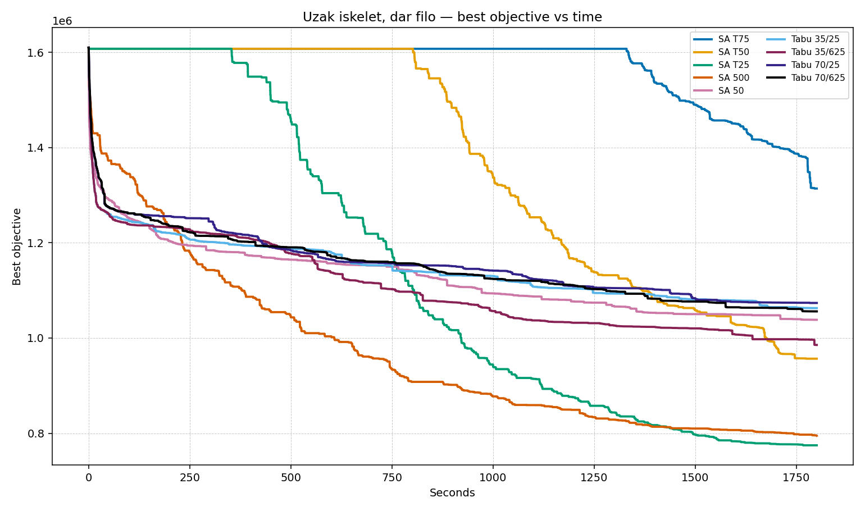
Şekil. Uzak iskelet, dar filo, dokuz algoritmanın en iyi maliyeti. 09_far_tight/cost_vs_time.png
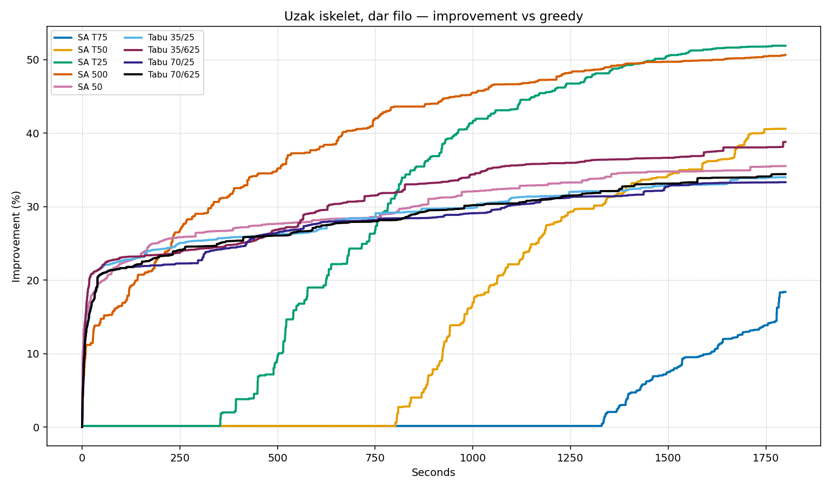
Şekil. Uzak iskelet, dar filo, greedy'ye göre iyileşme. 09_far_tight/improvement_vs_time.png
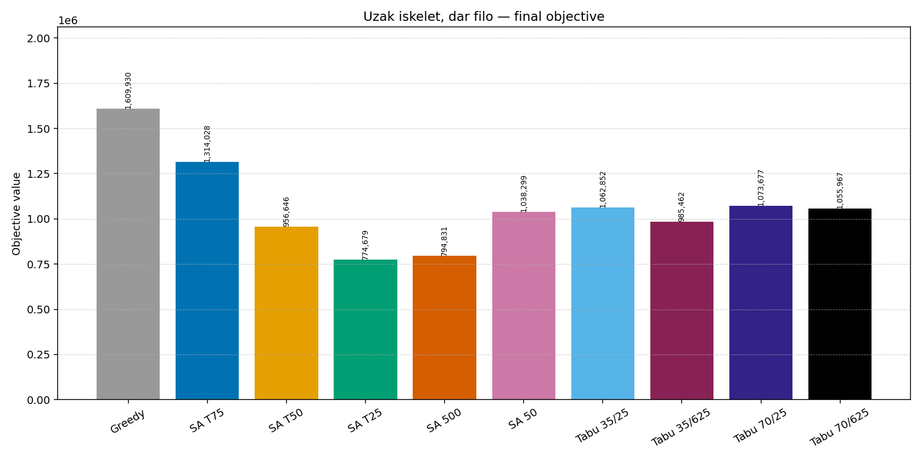
Şekil. Uzak iskelet, dar filo, bitiş maliyeti. 09_far_tight/total_cost.png

6. Sıra nerede değişiyor
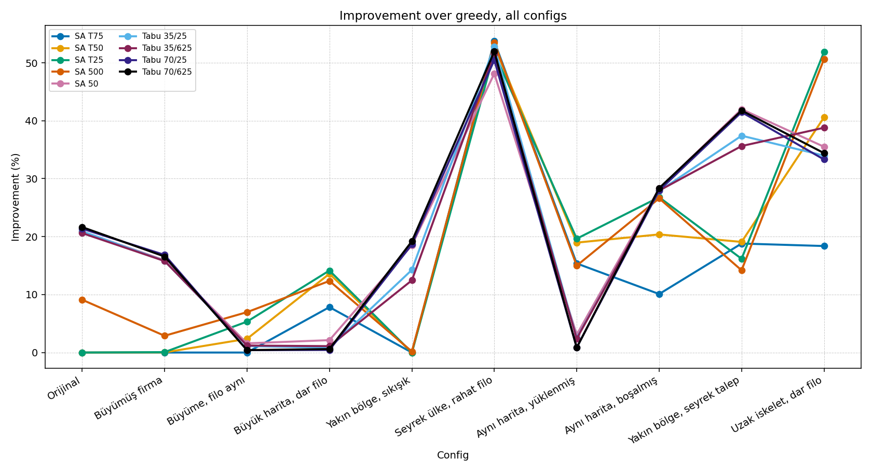
Şekil. İyileşme yüzdesi, config ekseninde. Yüzde, o configin kendi greedy'sine göredir. overview/improvement_by_config.png
Config | Greedy | Birinci | En iyi | İyileşme | En iyi SA | En iyi tabu
Orijinal | 2.076.165 | Tabu 70/625 | 1.626.820 | 21,6% | SA 50 | Tabu 70/625
Büyümüş firma | 2.731.804 | Tabu 70/25 | 2.271.589 | 16,8% | SA 50 | Tabu 70/25
Büyüme, filo aynı | 29.242.970 | SA 500 | 27.205.891 | 7,0% | SA 500 | Tabu 35/625
Büyük harita, dar filo | 19.892.916 | SA T25 | 17.078.151 | 14,1% | SA T25 | Tabu 35/625
Yakın bölge, sıkışık | 261.775 | Tabu 70/625 | 211.522 | 19,2% | SA 50 | Tabu 70/625
Seyrek ülke, rahat filo | 701.152 | SA T75 | 324.516 | 53,7% | SA T75 | Tabu 35/25
Aynı harita, yüklenmiş | 32.649.965 | SA T25 | 26.236.509 | 19,6% | SA T25 | Tabu 35/25
Aynı harita, boşalmış | 1.321.492 | Tabu 70/625 | 946.510 | 28,4% | SA 50 | Tabu 70/625
Yakın bölge, seyrek talep | 143.313 | SA 50 | 83.136 | 42,0% | SA 50 | Tabu 70/625
Uzak iskelet, dar filo | 1.609.930 | SA T25 | 774.679 | 51,9% | SA T25 | Tabu 35/625

Algoritma | Ortalama sıra | Birincilik | Birinci olduğu configler
SA T75 | 6,50 | 1 | Seyrek ülke, rahat filo
SA T50 | 4,90 | 0 | —
SA T25 | 4,60 | 3 | Büyük harita, dar filo, Aynı harita, yüklenmiş, Uzak iskelet, dar filo
SA 500 | 4,60 | 1 | Büyüme, filo aynı
SA 50 | 4,10 | 1 | Yakın bölge, seyrek talep
Tabu 35/25 | 5,00 | 0 | —
Tabu 35/625 | 5,30 | 0 | —
Tabu 70/25 | 5,20 | 1 | Büyümüş firma
Tabu 70/625 | 4,20 | 3 | Orijinal, Yakın bölge, sıkışık, Aynı harita, boşalmış

Ortalama sıra 1'e yakınsa algoritma configlerin çoğunda üsttedir. Birincilik sayısı, berabere kalınan durumlarda yalnız en küçük maliyeti sayar. İki maliyet 0,5 liranın içindeyse ikisi de aynı sırayı paylaşır.
Aile karşılaştırması, her configde en iyi SA ile en iyi tabudan ucuz olanı söyler. Orijinal tabu (Tabu 70/625) Büyümüş firma tabu (Tabu 70/25) Büyüme, filo aynı SA (SA 500) Büyük harita, dar filo SA (SA T25) Yakın bölge, sıkışık tabu (Tabu 70/625) Seyrek ülke, rahat filo SA (SA T75) Aynı harita, yüklenmiş SA (SA T25) Aynı harita, boşalmış tabu (Tabu 70/625) Yakın bölge, seyrek talep SA (SA 50) Uzak iskelet, dar filo SA (SA T25).
20. dakikadan 30. dakikaya lider değişen configler: Büyümüş firma: 20. dakikada Tabu 70/625, 30. dakikada Tabu 70/25; Büyük harita, dar filo: 20. dakikada SA 500, 30. dakikada SA T25; Seyrek ülke, rahat filo: 20. dakikada SA 500, 30. dakikada SA T75; Uzak iskelet, dar filo: 20. dakikada SA 500, 30. dakikada SA T25.
İyileşmenin en az %15'i son 10 dakikada gelmiş koşular: Orijinal / SA 500; Büyüme, filo aynı / SA T50; Büyüme, filo aynı / SA T25; Büyüme, filo aynı / Tabu 35/25; Büyüme, filo aynı / Tabu 35/625; Büyük harita, dar filo / SA T75; Büyük harita, dar filo / SA T50; Büyük harita, dar filo / SA T25; Büyük harita, dar filo / Tabu 35/25; Büyük harita, dar filo / Tabu 35/625; Seyrek ülke, rahat filo / SA T75; Aynı harita, yüklenmiş / SA T75; Aynı harita, yüklenmiş / SA T25; Aynı harita, yüklenmiş / Tabu 35/25; Aynı harita, yüklenmiş / Tabu 35/625; Aynı harita, yüklenmiş / Tabu 70/25; Aynı harita, yüklenmiş / Tabu 70/625; Aynı harita, boşalmış / SA T75; Aynı harita, boşalmış / SA T50; Aynı harita, boşalmış / SA T25; Aynı harita, boşalmış / SA 500; Yakın bölge, seyrek talep / SA T75; Yakın bölge, seyrek talep / SA T50; Yakın bölge, seyrek talep / SA T25; Yakın bölge, seyrek talep / SA 500; Uzak iskelet, dar filo / SA T75; Uzak iskelet, dar filo / SA T50. Bunların sırası, süre uzarsa değişebilir. Diğer koşular bu yarım saatte oturmuş sayılır.
Formül sıcaklıkları (T75, T50, T25) ile soğuk referanslar (500 ve 50) ayrı okunmalı. Formül sıcaklıklarının birinci olduğu yerler: Seyrek ülke, rahat filo, Büyük harita, dar filo, Aynı harita, yüklenmiş, Uzak iskelet, dar filo. Soğuk referansların birinci olduğu yerler: Büyüme, filo aynı, Yakın bölge, seyrek talep. Greedy iyi bir plan bıraktıysa soğuk inişin öne geçmesi beklenir. Greedy cezaya sıkıştıysa sıcak aramanın, cezayı kırması beklenir. Yukarıdaki liste bu beklentiyi config config doğrular ya da bozar. Beklentiye uymayan satır, o configin bölümünde kalem kalem yazılıdır.

7. Sorulacak yerler
Neden on config, neden tek tek değiştirmek değil?
Tek düğme, firmanın aynı anda büyümesini göstermez. Listede filonun da büyüdüğü bir firma, bayi ve talep büyüyüp filonun kaldığı bir firma, harita büyüyüp filonun daraldığı bir firma, aynı haritada yüklenen ve boşalan iki uç, yakın bölgede sıkışık ve seyrek iki uç, uzak iskelette rahat ve dar iki uç var. Mesafe matrisi bu değişimlerin dışında tutuldu.
110 bayi verisi uydurma mı?
71 bayinin koordinatı ve eski çiftlerin mesafesi duruyor. 39 bayi, zaten çok şubeli olan şehirlere, o şehrin depo kapasitesiyle eklendi. Talep, orijinal dosyanın model ortalamalarından, tohum 44 + 110 ile üretildi. Yeni çiftlerin yol kuralı, eski dosyayı üreten kuralın aynısıdır.
Neden ağırlık bir kez, rastgele başlangıçtan?
Ağırlık, hareketin o andaki işe yararlığı değil, kurulabilme zorluğudur. Zor kurulan hareket eşit ağırlıkta az teklif edilir. Kalibrasyon bunu tersine çevirir, tavan 5'tir. Rastgele plan, kurulma oranını greedy'nin düzgün turlarına hapsetmesin diye seçildi. Sıcaklık T25'tir çünkü ölçülmüş ortalama kötüleşmeyi dört seferden birinde kabul eden formül sıcaklığı budur. Aynı vektörü her configde kullanmak, algoritma farkını problem farkından ayırır. Her config kendi ağırlığını kursaydı, sıra değişince bunun sıcaklıktan mı ağırlıktan mı geldiği karışırdı.
Kabul oranı neden ağırlıkta yok?
Kabul oranı sıcaklığa ve o anki plana bağlıdır. Onu ağırlığa yazmak, soğuk bir koşunun reddettiği hareketi bir sonraki koşuda da seyrek teklif eder. Kurulma oranı ise hareketin geometrisidir. Teklif edilebilen bir hareketin kabulü, tavlamanın ve tabunun kendi kuralına bırakıldı.
Neden bu beş sıcaklık?
Üçü, ölçülmüş ortalama yokuşu 0,75, 0,50 ve 0,25 olasılıkla kabul eder. 500 ve 50, formülün altında kalan iniş bölgesidir. T0 = 50, kâğıdın önerdiği sıcaklık değildir. Kâğıt, problemi değişince sıcaklığın yeniden kurulmasını söyler. Burada yeniden kurulan girdi, turun yüzde 10'u değil, yedi hareketten ölçülen 6.685 liradır.
Neden tabu 2×2?
Önceki 30 dakikalık 3×3 ızgarada 150 komşu, 70 komşudan iyi değildi. Tenure 125, 25 ile 625'in arasında bir şey söylemedi. İşlemci sınırı 48 saatti. Beş tavlama dururken tabuya dört hücre kaldı. Kalan hücreler, örneklemin ve sürenin iki ucudur.
Neden yalnız greedy başlangıç?
Rastgele başlangıç her configi bir kez daha 30 dakika koştururdu. Bütçe 45,5 saattir: yarım saat kalibrasyon, 90 koşu. Greedy, firmanın elindeki planın karşılığıdır. Rastgele planın aynı ağırlıkla ne yaptığı, kalibrasyon koşusunda ve daha önceki eşit ağırlık ızgarasında duruyor. Bu dosya onu yeniden koşturmaz.
30 dakika yetti mi?
Her config bölümünde 10, 20 ve 30. dakika lideri ve son 10 dakikanın iyileşme payı yazılıdır. Lider değişmediyse ve son 10 dakika düzse, bu problem için yarım saat sıralamayı oturtmuş demektir. Son 10 dakikada iniş sürüyorsa, o satırın birinciliği süreye bağlıdır. Bunu gizlemeden yazdım.
İyileşme yüzdeyse hizmet bozulmuş olabilir mi?
Evet, olabilir. Onun için her configde nakliye, elde tutma, karşılayamama, satılamayan ve teslim adedi ayrı duruyor. Nakliye inip karşılayamama çıktıysa, metin bunu iniş diye satmaz. Teslim adedi de ayrıca yazılıdır.
Tek tohum yeter mi?
Hayır, bir güven aralığı değildir. Tohum 44, önceki koşularla aynı olsun diye sabitlendi. Sıra iki algoritma arasında birkaç bin liraysa, bu dosya onu birincilik diye büyütmez. Fark yüzde 0,5'in altındaysa metin bunu söyler.
Tabu süresi işe yarıyor mu?
Her configin tabu paragrafı, 25 ile 625'i aynı örneklemde lira lira karşılaştırır. Yasaklı aday payı ve tüm adayların yasak olduğu adım sayısı da oradadır. Pay küçükse süre pratikte bağlanmıyor demektir. Büyükse ve maliyet de değişiyorsa, süre kararı taşımış demektir.
Ağırlıklar eşit koşudan iyi mi?
Bu deney, eşit ağırlığın aynısını her configde bir kez daha koşturmaz. Orijinal problemin eşit ağırlık sonuçları önceki ızgaradadır. Bu dosya, sabitlenmiş ağırlıkla sıcaklığın ve tabunun problem değişince nasıl sıraya girdiğini okur. Orijinal configin satırı, önceki eşit ağırlık sayısının yanına konabilir. Ağırlığın tek başına ne kazandırdığı, yalnız o satırdan ve yalnız aynı başlangıç için okunur.

8. Dosyalar
Kalibrasyon grafikleri plots/initial içindedir. Ağırlık listesi plots/initial/weights.json ve plots/analysis/weights.json dosyalarındadır.
Her configin üç grafiği plots/analysis/<config>/ altındadır: cost_vs_time.png, improvement_vs_time.png, total_cost.png.
Configler arası iyileşme grafiği plots/analysis/overview/improvement_by_config.png dosyasındadır.
Her koşunun ayrı günlüğü plots/analysis/<config>__<algoritma>.log dosyasındadır. Ortak günlük log.txt, o anki durum progress.txt içindedir.
Koşu yarıda kesilirse aynı komut kaldığı yerden sürer. Özeti yazılmış koşu yeniden başlamaz. Özeti yazılmamış koşu 30 dakikasına baştan başlar.

